SYSTEME DES NATIONS UNIES | REPUBLIQUE DU BENIN


ENQUÊTE NATIONALE SUR LES IMPACTS SOCIO ECONOMIQUES DE LA AU BENIN



RAPPORT

Septembre 2020

Les personnes suivantes de l’INSAE ont pris part à la conception, au traitement, à l’analyse des données de l’enquête nationale sur les impacts socioéconomiques de la COVID-19 au Bénin et à la rédaction de ce rapport. Il s’agit de :

Laurent M. HOUNSA | Aliou YESSOUFOU
Armelle AHAMIDE MEHANGOUA | Dieudonné AKLOSSOU
Raïmi A. ESSESSINOU | Karime A. TAHIHO
Remy HOUNGUEVOU | Francine H. HOLOGAN
Symphorien BANON | Candide M. ATODJINOU
Martinien A. DANSOU | Nathalie GANDAHO DHADHO
Hervé O. OBOSSOU | Eliezer ADJIBOYE
Esther KINSOU COUTON | Expédit MADJRY
Clément SOSSOU | Firmin VLAVONOU
Edouard HLIHE | Eudes HOUNKPODOTE

Cette étude a été réalisée grâce à la contribution de multiples personnes qui n’ont ménagé aucun effort pour son déroulement dans les meilleures conditions. Le Directeur Général de l’Institut National de la Statistique et de l’Analyse Economique (INSAE) tient à remercier le Système des Nations Unies (SNU) particulièrement le Représentant Résident du Programme des Nations Unies pour le Développement (PNUD) et toute son équipe pour le pilotage institutionnel efficace de l’étude.

Que les personnes suivantes du Bureau National du PNUD trouvent ici nos remerciements :

Ginette MONDOUGOU
Janvier ALOFA
Félix SOSSOU

Leur appui-accompagnement a été déterminant tout au long du processus de la collecte des données.

Ce rapport présente les principaux résultats de l’Enquête Nationale sur l’Analyse des Impacts Socio-Economiques de la COVID-19 au Bénin, réalisée sur la période du 03 au 17 Août 2020 par l’INSAE. L’enquête a été commanditée et financée par les Bureaux Nationaux du Système des Nations Unies.

Pour tous renseignements concernant l’Enquête Nationale sur l’Analyse des Impacts Socio-Economiques de la COVID-19 au Bénin, contacter :

- INSAE, 01 BP 323, Cotonou, Bénin ; Téléphone (+229) 21 30 82 44/45 ;
Site web: www.insae-bj.org
- Programme des Nations Unies pour le Développement, Bureau du Bénin, 01BP 506 Cotonou, Lot 111 Zone résidentielle, Bénin (Téléphone (+229) 21 31 30 45/46; Fax : (+229) 21 31 57 86
Site web: www.bj.undp.org

TABLE DES MATIERES

TABLE DES MATIERES 4
SIGLES ET ABREVIATIONS 6
LISTE DES TABLEAUX 7
LISTE DES FIGURES 8
Introduction générale 9
1. Méthodologie et synthèse de la collecte 10
1.1. Méthodologie 10
1.2. Point de la collecte 12
2. Connaissances et comportements sur la COVID-19 13
2.1. Connaissances et perceptions sur la COVID-19 13
2.2. Canaux d’information des ménages sur la COVID-19 14
2.3. Comportements et pratiques autour de la COVID-19 14
2.4. Cohérence entre attentes des populations et mesures gouvernementales dans la gestion de crise de la COVID-19 15
3. Vulnérabilité des ménages face à la COVID-19 16
3.1. Vulnérabilité globale des ménages 16
3.2. Vulnérabilité des ménages par dimension 18
3.3. Profil socio-économique des ménages selon le degré de vulnérabilité 37
4. Vulnérabilité des entreprises face à la COVID 40
4.1. Caractéristiques des entreprises 40
4.1.1. Caractéristiques des Entreprises formelles 40
4.1.2. Caractéristiques des Unités de Production Informelles (UPI) 41
4.2. Vulnérabilité globale des entreprises 41
4.2.1. Ampleur des chocs subis par les entreprises formelles 42
4.2.2. Ampleur des chocs subis par les unités de production informelles 46
4.3. Vulnérabilité des entreprises par dimension 50
4.3.1. Vulnérabilité dans la dimension Gestion et Organisation 50
4.3.2. Vulnérabilité dans la dimension Demande des facteurs 53
4.3.3. Vulnérabilité dans la dimension Production 60
4.3.4. Vulnérabilité dans la dimension Accès au marché 66
4.3.5. Vulnérabilité dans la dimension Finance et Trésorerie 70
4.4. Profil socio-économique des entreprises selon le degré de vulnérabilité 73
5. BESOINS ET SUGETIONS POUR LE RELEVEMENT ECONOMIQUES 76
5.1. Suggestions et mesures d’accompagnement exprimées par les ménages 76
5.2. Principaux besoins, suggestions et mesures exprimés par les entreprises 78
6. REFERENCES 83
8. ANNEXES 84

SIGLES ET ABREVIATIONS

ACM | : | Analyse des Correspondances Multiples
ARIA | : | A Risque d’Insécurité Alimentaire
COVID-19 | : | Maladie à Coronavirus 2019
DSF | : | Déclarations Statistiques et Fiscales
EHCVM | : | Enquête Harmonisée des Conditions de Vie des Ménages
ENAISE | : | Enquête Nationale sur l’Analyse des Impacts Socio-Economiques
IA | : | Insécurité Alimentaire
INSAE | : | Institut National de la Statistique et de l’Analyse Economique
IPI | : | Indice Harmonisé de la Production Industrielle
PAM | : | Programme Alimentaire Mondial
PNUD | : | Programme des Nations Unies pour le Développement
RGE | : | Recensement Général des Entreprises
RGPH | : | Recensement Général de la Population et de l’Habitation
SA | : | Sécurité Alimentaire
SCA | : | Score de Consommation Alimentaire
SNU | : | Système des Nations Unies
UPI | : | Unités de Production Informelles
UPS | : | Unités Primaires de Sondage
ZD | : | Zones de Dénombrement

LISTE DES TABLEAUX

Tableau 1 : Synthèse des unités enquêtées 12
Tableau 2 : Vulnérabilité dans la gestion et l'organisation des entreprises formelles et ses composantes par caractéristiques géographiques et socio démographiques 43
Tableau 3 : Vulnérabilité sur la demande de facteurs des entreprises formelles et ses composantes par caractéristiques géographiques et socio démographiques 47
Tableau 4 : Variation de l’effectif dans les UPI par branche activité des UPI 50
Tableau 5 : Vulnérabilité sur l'accès au marché des entreprises formelles et ses composantes par caractéristiques géographiques et socio démographiques 55
Tableau 6 : Vulnérabilité des entreprises formelles selon la dimension finance et trésorerie 58
Tableau 7 : Principaux besoins, suggestions et mesures exprimés par les entreprises formelles 66

LISTE DES FIGURES

Figure 1 : Indice de vulnérabilité globale des ménages selon quelques caractéristiques socio-démographiques 16
Figure 2 : Indice de vulnérabilité globale des ménages selon la dimension économique 18
Figure 3 : Consommation hebdomadaire des groupes d’aliments selon le Score de Consommation Alimentaire (SCA) 24
Figure 4 : Répartition (%) des ménages suivant la classe de consommation alimentaire 25
Figure 5 : Situation de la sécurité alimentaire des ménages 25
Figure 6 : Composantes de la vulnérabilité environnementales des ménages par département 27
Figure 7 : Vulnérabilité éducationnelle et ses composantes des chefs de ménage par département 30
Figure 8 : Indice de vulnérabilité politique des ménages 32
Figure 9 : Profil des entreprises enquêtées 36
Figure 10 : Vulnérabilité globale des entreprises 37
Figure 11 : Vulnérabilité globale des entreprises formelles selon la branche d’activité 38
Figure 12 : Vulnérabilité globale des entreprises par milieu d’implantation, par zone du cordon sanitaire, par sexe du chef d’entreprise et par niveau d'instruction 39
Figure 13 : indice globale de vulnérabilité des entreprises par branche d’activité 40
Figure 14 : indice globale de vulnérabilité des entreprises par milieu d’implantation, par zone du cordon sanitaire, par sexe du chef d’entreprise et par niveau d'instruction du chef d’entreprise. 40
Figure 15 : Vulnérabilité globale des UPI 41
Figure 16 : Vulnérabilité des UPI par branches d’activité 42
Figure 17 : Vulnérabilité sur la dimension organisation et gestion 45
Figure 18 : Vulnérabilité des UPI en demande de facteurs selon les branches 48
Figure 19 : indice de vulnérabilité des entreprises formelles pour la dimension production, en fonction du milieu d’implantation, de la zone du cordon sanitaire, du sexe du chef d’entreprise et du niveau d'instruction 51
Figure 20 : Vulnérabilité des UPI sur la production selon les branches 53
Figure 21 : vulnérabilité des UPI sur l’accès au marché 56
Figure 22 : Vulnérabilité des UPI sur les finances et la trésorerie 59
Figure 23 : Principales suggestions formulées par les ménages pour la dimension éducation 63
Figure 24 : Principales mesure que les ménages attendent du gouvernement 64

Introduction générale

Le monde entier est frappé depuis décembre 2019 par une pandémie au coronavirus COVID-19. Cette crise sanitaire mondiale a certainement des effets multidimensionnels sur tous les acteurs économiques nationaux notamment les entreprises tant formelles qu’informelles quelle que soit leur taille, les ménages mais aussi sur les comportements des communautés. Le Bénin n’est pas épargné par cette crise et de nombreuses mesures sont prises par les autorités nationales pour limiter ses effets néfastes.
Afin de déterminer les effets de la pandémie sur les acteurs que sont les entreprises et les ménages et prendre en compte les aspects sociologiques et communautaires de cette crise, l’INSAE a réalisé avec l’appui technique et financier du Système des Nations Unies, une enquête auprès des entreprises formelles, des unités de production informelles et des ménages pour analyser les impacts socio-économiques de la COVID-19 au Bénin.
Par ailleurs, une fois les données collectées, il est important de rendre disponible les résultats après le traitement des données. Le présent rapport préliminaire présente les principaux résultats de cette enquête.

1. Méthodologie et synthèse de la collecte

1.1. Méthodologie

Elle concerne la description de l’échantillonnage et des outils de collecte.

- Période et zone de l’enquête
L’Enquête Nationale sur les Impacts Socio-Economiques de la COVID-19 s’est déroulée du 03 au 17 Août 2020 dans chacun des douze (12) départements du Bénin aussi bien en milieu rural qu’en milieu urbain.

- Echantillonnage
L’enquête a porté sur les unités suivantes : les entreprises formelles, les unités de production informelles, les ménages et les groupes socioéconomiques. La composition de l’échantillon varie en fonction des différentes cibles à atteindre.
- Pour les entreprises formelles, la base de sondage utilisée est celle des Déclarations Statistiques et Fiscales (DSF) de 2015 à 2017 disponible à l’INSAE. Le tirage de l’échantillon a été fait strate par strate, à travers un sondage aléatoire simple. Afin d’augmenter le taux de réponse, un accent a été mis sur les grandes entreprises faisant partie des échantillons de collecte conjoncturelle auprès des entreprises. Le nombre d’entreprises à enquêter est fonction du poids (en termes d’effectif) de la strate dans la base.
- Pour les unités de production informelles, le principe envisagé pour le tirage des unités de production informelles se démarque quelque peu de celui des entreprises formelles en raison de leur spécificité et des difficultés à suivre ces types d’unités dans le temps. Les unités informelles interrogées au cours de l’enquête ont été réparties à travers les 12 départements en se basant sur la structure des corps de métiers et des petites unités informelles de commerce et autres services dont une répartition est fournie par le deuxième Recensement Général des Entreprises (RGE) réalisé en 2008 au Bénin. Ces entreprises seront tirées dans les arrondissements où se déroulera l’enquête ménage.
- Pour les ménages, l’échantillon de l’enquête auprès des ménages est représentatif au niveau national, des 12 départements et selon le milieu de résidence (urbain et rural). La base de sondage est celle du quatrième Recensement Général de la Population et de l’Habitation (RGPH4) de 2013 disponible à l’INSAE. Le tirage de l’échantillon a été fait strate par strate, à travers un sondage aréolaire stratifié et à deux degrés. Au premier degré, les Unités Primaires de Sondage (UPS) ont été tirées à partir de la base des Zones de Dénombrement (ZD) du RGPH4 en procédant à un tirage systématique avec probabilité proportionnelle à la taille de l’UPS (la taille de l’UPS est le nombre de ménages). Les grappes échantillons de l’Enquête Harmonisée des Conditions de Vie des Ménages (EHCVM) de 2018 ont été exploitées. Au second degré, un échantillon de 24 ménages a été tiré par ZD ou unité primaire de sondage avec un tirage systématique à probabilité égale. La taille n de l’échantillon des ménages a donc été déterminée par la formule suivante :
$$n=\frac{4*p(1-p)f}{({0,12p)}^{2} rh(1-t)}$$
avec : n est la taille de l’échantillon des ménages à sélectionner ; 4 est le facteur relatif au niveau de confiance 0,95 ; 4 est mis pour (1,96)² ; p est la valeur présumée de l’indicateur de référence ; t est le taux de non-réponse totale attendu ; f est l’effet de sondage dû à l’utilisation d’un sondage complexe ; 0,12p est la marge d’erreur relative acceptable retenue ; r est la proportion de la population cible retenue dans la population totale et h est la taille moyenne des ménages dans la population totale.
- Pour les groupes socioéconomiques, au total, il est prévu douze (12) focus group à raison d’un par département. Les participants seront en moyenne au nombre de 10 par focus. Un minimum de huit (8) et un maximum de (12) participants seront acceptés par focus. Les participants au focus group sont des représentants de groupes organisés à caractère socio-économique. Ils ont été sélectionnés suivant un ensemble de critères, notamment, leurs degrés d’acticité, leurs niveaux de couverture géographique dans le département et leurs disponibilités.

- Outils de collecte
Cinq (5) questionnaires ont été utilisés pour atteindre les cibles de l’enquête que sont les entreprises formelles, les unités de production informelles, les ménages et les groupes socio-économiques. Il s’agit de : questionnaire entreprise formelle (adressé aux entreprises formelles tirées dans l’échantillon) de l’opération ; questionnaire unités de production informelles (adressé aux unités informelles échantillon) ; questionnaire ménage (adressé aux ménages tirés) ; du questionnaire genre (adressé aux membres du ménage enquêté ayant un âge compris entre 15-64 ans à la date de l’enquête) et du Guide d’entretien focus group (adressé à un collège de personnes ressources ou leaders d’opinion).

1.2. Point de la collecte

Au terme de l’enquête, les unités enquêtées se répartissent ainsi par département :

Tableau 1 : Synthèse des unités enquêtées
Départements | Nombre effectif de ménages enquêtés | Nombre effectif d'entreprises formelles enquêtées | Nombre effectif d'unités de production informelles enquêtées
Alibori | 106 | 1 | 57
Atacora | 122 | 5 | 37
Atlantique | 292 | 7 | 109
Borgou | 156 | 6 | 125
Collines | 156 | 1 | 90
Couffo | 182 | 4 | 63
Donga | 97 | 2 | 77
Littoral | 347 | 26 | 234
Mono | 208 | 5 | 143
Ouémé | 299 | 3 | 123
Plateau | 202 | 2 | 59
Zou | 194 | 0 | 75
Total | 2361 | 62 | 1192

2. Connaissances et comportements sur la COVID-19

La pandémie de la COVID-19 par son mode de transmission a conduit à une reconfiguration de l’occupation des espaces publics, des lieux de travail et même des domiciles, à une redéfinition des rapports sociaux et l’intégration ou l’accentuation de certaines pratiques sociales. Ces mutations sociales dues à la COVID-19 et diffusées à travers divers canaux, notamment, les radios, les télévisions, les réseaux sociaux, ont donné naissances à des formes de perceptions et de connaissances sociales.

2.1. Connaissances et perceptions sur la COVID-19

La pandémie de la COVID-19 est bien connue par les ménages dans ses manifestations et son mode de transmission grâce à l’accès de ces derniers à divers canaux d’information. Il ressort, en effet, de l’analyse des données que 94,6% des ménages enquêtés ont connaissance de l’existence de la COVID-19, 67,0% en savent sur les manifestations et le mode de contamination puis 95,2% ont été informés sur les mesures barrières. Ces ménages construisent ces connaissances par le biais des radios (91,2%), des télévisions (41,8 %), des réseaux sociaux (26,6%). Ces connaissances sont aussi construites grâces aux échanges interpersonnels (Parents/Amis (85,3%) et ONG (20%)). C’est partant de ces sources d’information que ces populations définissent la pandémie.

Au Bénin, la COVID-19 est définie suivant des considérations géographiques de son expansion, les groupes socio-spécifiques qu’elle touche le plus et elle est perçue comme un facteur de bouleversement social et d’accentuation de l’étendue et de l’ampleur de la paupérisation des ménages. Il apparaît justement des informations recueillies auprès des acteurs socio-économiques que, la COVID-19 est une maladie infectieuse et mortelle « d’origine chinoise », touchant plus des espaces géographiques spécifiques (milieu urbain que rural, l’Asie, l’Europe et l’Amérique que l’Afrique) et affectant les personnes âgées et/ou atteintes des maladies chroniques, notamment, le diabète et l’hypertension. Elle est vécue par ces communautés comme un mal venu pour bouleverser les normes et pratiques sociales admises jusqu’ici, imposant du coup de nouvelles manières de faire, de se tenir et de se conduire au sein des espaces sociaux. Cette perception est bien illustrée par les propos d’un acteur communautaire « C'est une maladie qui est venue bouleverser toute la société en imposant une nouvelle norme de vie à savoir le port de cache-nez, ne plus serrer la main à son prochain...>> (homme, 33 ans, enseignant du secondaire).

2.2. Canaux d’information des ménages sur la COVID-19

Selon les résultats de l’enquête, 95,0% des populations (cordon sanitaire et hors cordons sanitaire) tout âge compris ont fait une sensibilisation des membres du ménage et sont satisfaites des mesures prises par le Gouvernement dans le cadre de la lutte contre la COVID-19. Il faut également noter que 91,2% des populations ont eu l’information liées à la COVID-19 à la radio.
Ce fort taux de diffusion de l’information sur la pandémie favorise-t-elle des comportements et pratiques en accord avec les mesures barrières ?

2.3. Comportements et pratiques autour de la COVID-19

Bien que les ménages aient connaissance de l’existence de la COVID-19 et de son caractère meurtrier, ils peinent à observer les mesures barrières. Cet état de fait découle d’une part, de la dichotomie construite par ces ménages, sur l’expansion de cette pandémie et d’autre part de la nature contradictoire de certaines mesures avec les pratiques socialement admises. En effet, pour ces ménages, la COVID-19 est une maladie circonscrite dans les milieux urbains, surtout à Cotonou et elle affecte plus les personnes âgées et/ou souffrantes de maladies chroniques que les jeunes ou personnes « saines ». C’est donc prétextant de ces considérations qu’ils se sentent hors des cibles potentielles de cette pandémie. Les propos suivants illustrent bien, cette spatialisation de la pandémie par certaines communautés « c'est une maladie des Européens. On estime être plus résistant … », (homme, 67 ans, acteur de la société civile). Mieux, pour un artisan « la distanciation sociale est une norme adaptée à l'Europe, donc difficile à appliquer en Afrique. C'est une maladie des blancs, ça ne nous concerne pas » (homme, 35 ans, artisan). Ces propos au-delà de la circonscription géographique de la COVID-19 traduisent un désengagement dans le suivi des mesures barrières. Un autre accentue ses propos sur l’opposition entre le respect des mesures et celui des normes sociales. Pour ce dernier « … la culture africaine veut qu'on respecte les aimés et plus encore les parents. Quand tu vas au village et un vieux te tend la main, es-tu en mesure de refuser ! ».

D’un autre point de vue, certains acteurs communautaires trouvent en les coûts économiques et sociaux liés à l’observance des mesures barrières, une raison de la résistance de certaines communautés à suivre les mesures barrières. Cette situation est manifestée par l’absence de dispositifs de lavage des mains dans les ménages (88,8%), le non-port de bavette, et l’organisation des événements regroupant plus de cinquante (50) personnes sans respect de la distance de sécurité. Cette dernière pratique a été évoquée par un participant aux discussions de groupe, « la distanciation sociale n'a pas été respectée, l'utilisation du dispositif de lavage des mains aussi » (homme, 50 ans, leader communautaire).

2.4. Cohérence entre attentes des populations et mesures gouvernementales dans la gestion de crise de la COVID-19

Dans la gestion de la crise de la COVID-19, la méthode et les actions du gouvernement concordent avec les attentes des populations, en dépit des insuffisances relevées par cette dernière sur le plan participatif et la répartition des ressources.
Pour les ménages et les acteurs des groupes socio-économiques, la pertinence des mesures prises par le gouvernement est bien établie. Toutefois, ils ne semblent pas avoir perçu ou vécu dans les faits, l’implication des autorités locales dans la gestion de cette crise, plus particulièrement celle des relais communautaires et des acteurs de la médicine traditionnelle. Ils font observer également dans l’allocation des subventions des disparités. Les propos d’un acteur de la société civile illustrent bien cette analyse « nous saluons le gouvernement qui a été proactif et méthodique dans la gestion de la crise mais dans les approches de solutions il y a une politique d'autruche, à cause de l'inégale répartition des subventions. » (Homme, 67 ans, acteur de la société civile).

3. Vulnérabilité des ménages face à la COVID-19

3.1. Vulnérabilité globale des ménages

Globalement, l’instauration des mesures barrières a influencé de manière différenciée les zones géographiques avec une disparité entre les catégories sociodémographiques et socioprofessionnelles. Sur le plan national, on note que 36,8 % des ménages ont présenté des caractéristiques de vulnérabilité face à la COVID-19 avec 6,5% présentant des caractéristiques de très forte vulnérabilité. Les caractéristiques de vulnérabilité ont été plus observées au niveau des ménages se situant à l’intérieur du cordon sanitaire (47,2%) tandis que les ménages hors cordon sont à 33,7%. La relative proximité de la situation de la zone hors du cordon à celle de la zone du cordon sanitaire est liée à l’effet de la COVID-19 sur départements faisant frontière avec les départements de ce cordon sanitaire, notamment le Zou (72,9), le Mono (63,9%) et dans une moindre mesure le Plateau (31,8%). Aussi constate-t-on, une relative dominance des caractéristiques de vulnérabilité en milieu urbain (42,7%) par rapport au milieu rural (34,9%). Les ménages dirigés par les hommes ont reçu moins de chocs comparativement à ceux dirigés par les femmes, avec des proportions respectives de 35,6% et 41,5%.

Figure 1 : Indice de vulnérabilité globale des ménages selon quelques caractéristiques socio-démographiques

Quant au croisement de la vulnérabilité des ménages avec le niveau de scolarisation du chef ménage, il établit que les personnes vivantes dans les ménages avec un chef non-scolarisé ont été moins victime aux chocs comparativement à celles vivantes dans les ménages avec de chef scolarisé. Il convient alors de noter que les canaux d’information mise en place par le gouvernement et certaines ONG pour la sensibilisation sur la COVID-19 ont été efficace.
Au sein des chefs de ménage scolarisés, la vulnérabilité décroit avec l’élévation du niveau de scolarisation. Cette analyse est basée sur l’évaluation des caractéristiques des ménages suivant sept dimensions qui sont successivement analysées dans les sections suivantes.
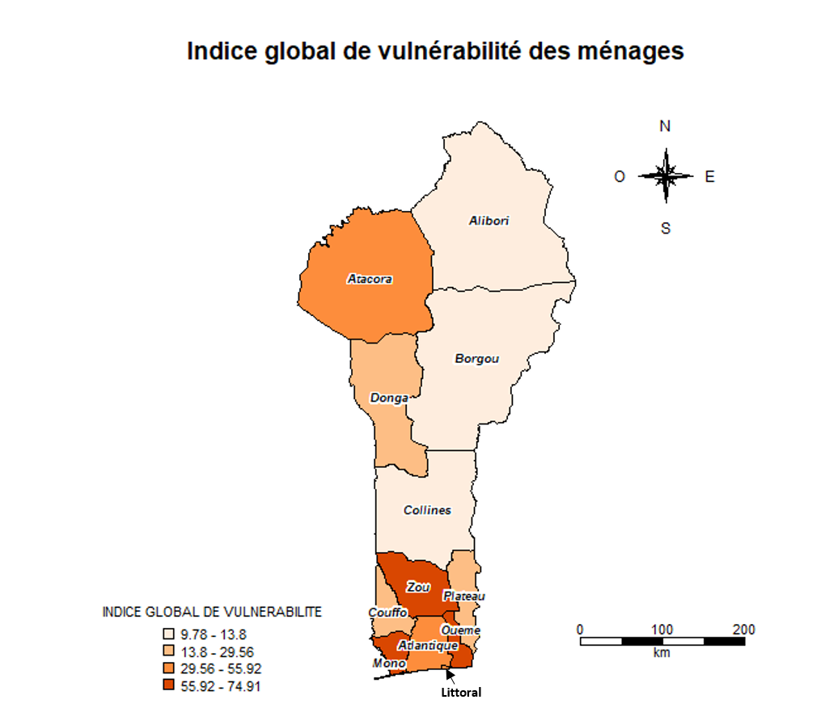

3.2. Vulnérabilité des ménages par dimension

- Dimension économique

La pandémie de la COVID-19 à la suite des mesures barrières a conduit à la réorganisation de l’activité économique par les unités de production. Cette réorganisation a affecté négativement (43,2%) les ménages dans leurs activités économiques. Cette influence sur le plan économique des ménages a été plus visible au niveau des ménages résident à l’intérieurs du Cordon sanitaire (Ouémé, Littoral et Atlantique) avec 61,9% contre 37,6% pour les ménages hors cordon sanitaire. De même, les ménages du milieu urbain (57,5%) ont été plus affectés que ceux du milieu ruraux (38,5). Il est observé également que les ménages des trois départements partageant des limites territoriales avec les trois autres du cordon sanitaire à l’exception du Plateau, ont subi des chocs économiques dans les proportions proches à ceux du cordon sanitaire avec plus de trois quarts (3/4) des ménages affectés. Aussi, faudrait-il ajouter que le sexe et le niveau d’instruction des membres des ménages n’ont pas constitué des sources de disparités significatives entre ménages en termes d’exposition aux chocs économiques. Les chefs de ménages exerçant dans les secteurs de restauration/hébergement, l’industrie et le commerce ont été en moyenne 1,5 fois plus affecté comparativement au chef de ménage exerçant dans le secteur primaire. Ainsi, sur le plan économique la vulnérabilité des ménages est plus liée à la position géographique et au secteur d’activité mené par le chef de ménage.

Figure 2 : Indice de vulnérabilité globale des ménages selon la dimension économique

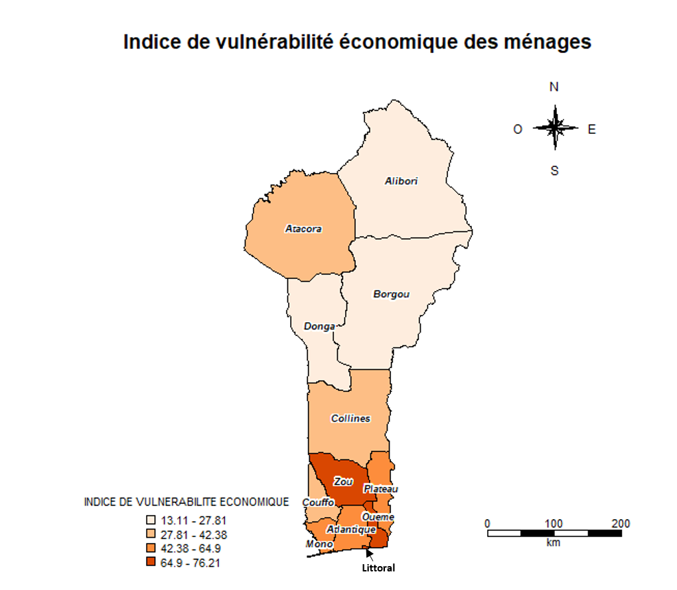
- Dimension sanitaire


Sur le plan sanitaire, il est observé que 51,1% des ménages ont présenté des caractéristiques de vulnérabilité. Cette vulnérabilité s’est plus exprimée dans les départements de Ouémé (76,2 %) du Zou (75,6%), le Littoral (67%) et du Mono (64,2%). Il est aussi constaté que les ménages à l’intérieur du Cordon ont manifesté des caractéristiques de vulnérabilité plus forte que les ménages hors cordon soit 66,4% contre 46,5%, de même entre milieu urbain (60,4%) et milieu rural (46,4%). Les ménages dirigés par les femmes ont présenté des traits de vulnérabilité relativement plus élevée que ceux dirigés par les hommes avec des proportions de ménages affectés respectives de 55,8% et 49,8%.
.

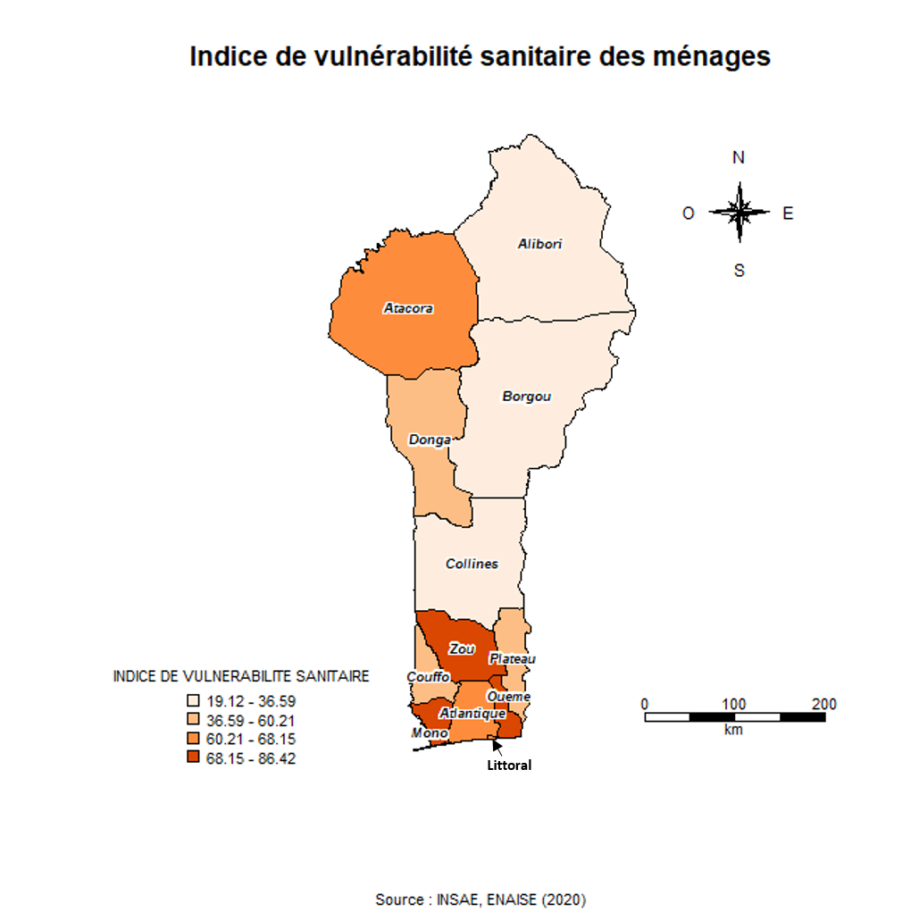

- Dimension alimentaire

L’état nutritionnel et alimentaire des ménages s’est dégradé à la suite de la pandémie de la COVID-19. En effet, les résultats de l’enquête montrent que sur le plan national, 49,0% des ménages sont vulnérables du point de vue dimension Alimentaire.

Ainsi,
- 48,0 % des ménages sont en insécurité alimentaire ;
- 46,5 % des ménages n’ont pas assez de nourriture ;
- 44,3% des ménages prennent une mauvaise qualité de nourriture ;
- 45,4% des ménages ne prennent pas des nourritures diversifiées ;
- 54,7% n’ont pas les moyens pour acheter de la nourriture ;
- 59,4% des ménages pensent que le prix des nourritures a augmenté ;
- 59,8% des ménages trouvent qu’il y a un changement important dans la quantité de nourriture consommée ;
- 35,1% des ménages estiment n’avoir pas pu manger des aliments nourrissants et bon pour la santé au cours des trois derniers mois ;
- 27,1% des ménages déclarent avoir sauté un repas au cours des trois derniers mois à cause de la COVID-19 ; et
- 32,4% estiment n’avoir pas pu manger qu’il aurait fallu au cours des trois derniers mois en raison de la COVID-19.
Il convient de mentionner que le département du Mono a enregistré plus de ménages vulnérables sur le plan alimentaire soit neuf sur dix (9/10) des ménages sont vulnérables tandis que, le département des Collines affiche la plus faible proportion de ménages vulnérables soit environ deux sur dix (2/10).
Les ménages vivant dans les milieux urbains sont plus touchés que ceux se trouvant dans les milieux ruraux.
En effet, sept sur dix (7/10) des ménages se trouvant en milieu urbain sont en situation de vulnérabilité alimentaire. Cette même tendance est observée au niveau des ménages habitants les zones du cordon sanitaire soit huit sur dix (8/10) des ménages en situation de vulnérabilités.
Les ménages dont le chef est occupé par une activité sont plus affectés par rapport aux ménages dont le chef n’est pas occupé car ceux qui sont occupés auraient perdu leur emploi ou leur activité serais menacée. Les chefs de ménages travaillant dans les secteurs de l’hébergement et restauration (79,7%), dans les transports et entreposages (76,4%) puis dans l’industrie (73,0%) sont les plus impactés que ceux exerçant leurs activités des autres branches d’activités.

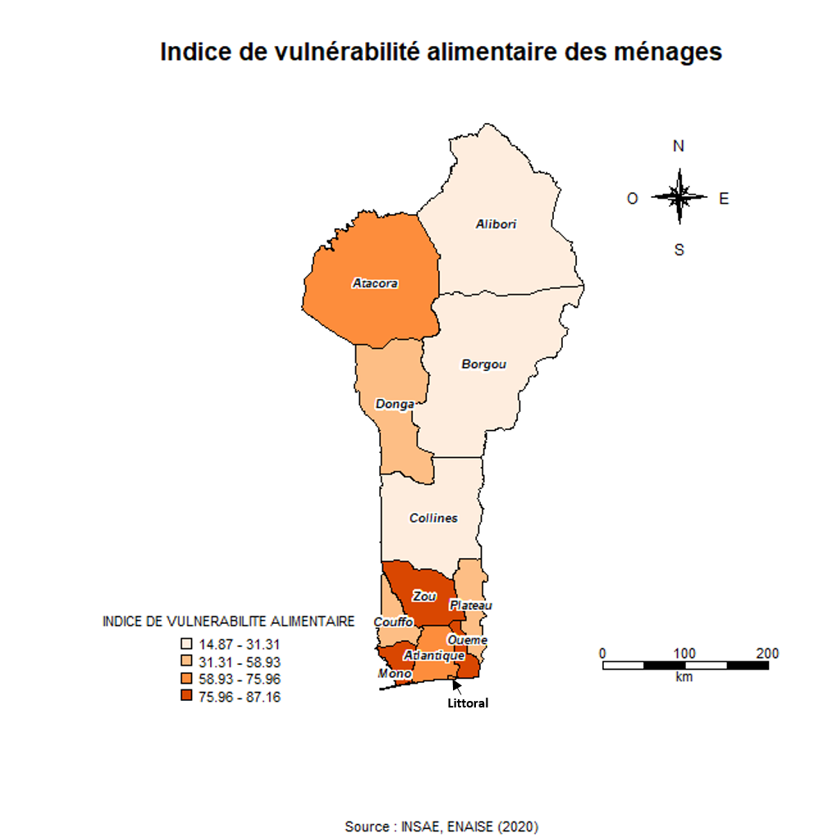

Consommation et Sécurité alimentaire des ménages

Le Score de Consommation Alimentaire (SCA) est un indicateur composite (standardisé du PAM) calculé pour refléter la diversité alimentaire, la fréquence ainsi que l’apport nutritionnel relatif aux produits et groupes alimentaires consommés par un ménage. La diversité du régime alimentaire est liée au statut socioéconomique des ménages ainsi qu’à l’apport énergétique et protéinique adéquat, se traduisant par un bon état nutritionnel, sous réserve d’un environnement (assainissement, hygiène) satisfaisant. C’est donc un bon indicateur de la dimension d’accessibilité de la sécurité alimentaire et de la qualité de la consommation alimentaire qui influe sur l’état nutritionnel. La méthodologie de calcul du score de consommation alimentaire (SCA) et de la détermination des classes de sécurité alimentaire est présentée dans l’encadré ci-après.

Encadré 1 : Méthodologie de construction des classes de consommation alimentaire
Le score de consommation alimentaire (SCA) des ménages est calculé en utilisant la formule suivante:

$$SCA=a_{céréal}x_{céréal}+a_{légume}x_{légume}+ a_{légumineuse}x_{légumineuse}+a_{fruit}x_{fruit}$$
$$+a_{animal}x_{animal}++a_{sucre}x_{sucre} +a_{lait}x_{lait}$$

Avec:
$a_{i}$ = Poids attribué au groupe d’aliments.
$x_{i}$= Nombre de jours de consommation relatif à chaque groupe d’aliments (≤ 7 jours)

Tableau : Groupes d’aliments
Groupes détaillés (Types d’aliments) | Groupes d’aliments | Poids
Céréales (mil, sorgho, riz, blé, etc…) | Céréales et tubercules  (aliments de base) | 2
Tubercules (manioc, patate douce, pomme de terre, igname, taro) | Céréales et tubercules  (aliments de base) | 2
Légumineuses et Oléagineux | Légumineuses | 3
Protéines animales | Protéines animales | 4
Légumes et feuilles (feuilles de manioc, haricot, laitue, gombo, , etc.) | Légumes et feuilles | 1
Lait / produits laitiers | Produits laitiers | 4
Fruits (banane, avocats, orange, goyave, …) | Fruits | 1
Sucre et produits sucrés | Sucres | 0,5
Huile de cuisson (huile de palme ou végétale) | Huiles | 0,5

Les valeurs des scores ainsi calculés pour chaque ménage sont reportées sur une échelle allant de 0 à 112. Les seuils standard 21 et 35 (voir tableau ci-dessous) ont été utilisés pour déterminer les trois classes de consommation alimentaire des ménages (pauvre, limite et acceptable). Cependant, la classe de consommation alimentaire acceptable a été subdivisée en moyennement acceptable (35 < SCA <= 45) et acceptable, afin de mieux refléter une catégorie de ménages ayant une consommation acceptable, mais qui pourraient facilement se retrouver dans la classe de consommation inférieure.

Tableau : Seuils des scores de consommation alimentaire
Si SCA <= 21 | Consommation alimentaire pauvre
21 < SCA <= 35 | Consommation alimentaire limite
35 < SCA <= 45 | Consommation alimentaire moyennement acceptable
Si SCA > 45 | Consommation alimentaire acceptable

La mesure des quantités consommées n’est pas intégrée dans le calcul du score de consommation alimentaire. Cependant, les aliments consommés en très petites quantités sont comptabilisés au titre de condiments (sauf l’huile et le sucre), afin de ne pas surestimer la consommation de certains aliments tels que la viande ou le poisson, qui peuvent fréquemment être utilisés pour agrémenter les sauces, mais dont l’apport nutritionnel est limité, étant donné leur quantité très faible.

Le score de consommation alimentaire (SCA) peut être considéré comme un indicateur (proxy) adéquat de la situation de sécurité alimentaire des ménages au moment de l’enquête. Ainsi donc, en se référant à la période de l’enquête:

• les ménages ayant une consommation alimentaire pauvre ou limite seront considérés comme étant en insécurité alimentaire (IA);
• ceux ayant une consommation alimentaire moyennement acceptable seront considérés comme étant à risque d’insécurité alimentaire (ARIA);
• tandis que ceux ayant une consommation alimentaire acceptable seront considérés comme étant en sécurité alimentaire (SA).
Source : République du Bénin, AGVSA, Janvier 2014

L’analyse de ce graphique montre que les ménages ayant une consommation alimentaire pauvre ne consomment que des céréales et tubercules et des aliments riches en huile et en matière grasse.

La consommation de légumes n’est effective que dans le groupe de ménages ayant une consommation alimentaire moyennement acceptable (à partir d’un score de 35).
Le graphique ci-dessous illustre la consommation hebdomadaire des différents groupes d’aliments selon le score de consommation alimentaire (SCA). Les seuils «21», «35» et «45» sont représentés comme les limites entre ceux ayant une consommation alimentaire pauvre, une consommation alimentaire limite, une consommation alimentaire moyennement acceptable et une consommation alimentaire acceptable.

Figure 3 : Consommation hebdomadaire des groupes d’aliments selon le Score de Consommation Alimentaire (SCA)
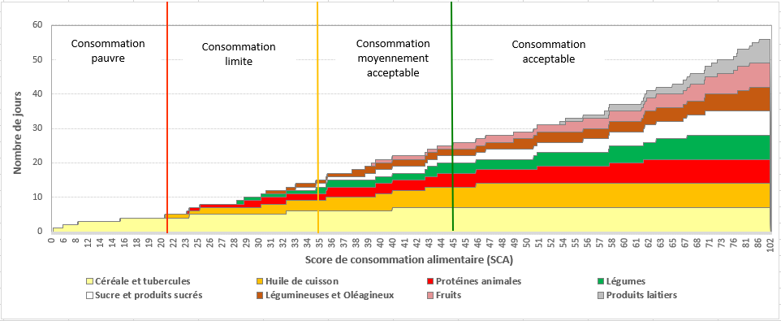
Source: INSAE, ENAISE(2020)

On note aussi que seuls les ménages ayant une consommation alimentaire moyennement acceptable consomment tous les groupes d’aliments, mais cela n’est effectif qu’à partir d’un score de consommation alimentaire de 36.

La distribution des ménages suivant les classes de consommation alimentaire au Bénin présente les résultats ci-après :
- 24,9% de ménages ont une consommation alimentaire pauvre ;
- 23,2% ont une consommation alimentaire limite ;
- 17,4% ont une consommation alimentaire moyennement acceptable ;
- Environ un tiers des ménages, soit 34,6% ont une consommation alimentaire acceptable.

Figure 4 : Répartition (%) des ménages suivant la classe de consommation alimentaire
Source: INSAE, ENAISE(2020)

Par ailleurs, dans l’ensemble, on note que 48,0% des ménages sont en situation d’insécurité alimentaire ; 17,4% en situation de risque d’insécurité alimentaire (PARIA) ; 34,6% en sécurité alimentaire (PSA).

Figure 5 : Situation de la sécurité alimentaire des ménages

Toutes les branches d’activités sont en situation de sécurité alimentaire (PSA) et une consommation alimentaire acceptable à l’exception de ‘’l’agriculture, sylviculture, pêche’’ et des ‘’transports et entreposage’’ avec des taux respectivement de 39,45% et 41,69%. Les départements de Alibori et de l’Atacora sont les plus touchés par cette situation qui sont les zones de forte production. 50,4% des ménages de la zone du cordon sanitaire sont en situation de sécurité alimentaire (PSA) tandis que 55,0% des ménages de la zone hors cordon sanitaire sont en situation d’insécurité alimentaire.

- Dimension Environnement et Cadre de vie


L’évaluation du cadre de vie des ménages montre que plus de la moitié des ménages (69%) vivent dans un environnement susceptible de dégrader leur état de santé.
Les ménages vulnérables sur le plan environnemental sont ceux : dont le cadre de vie est détérioré, qui jettent les ordures dans la nature, qui versent les eaux usées dans la cour ou dans la nature et ceux qui ne disposent pas de toilettes. Ainsi, sur le territoire national, 69,0% des ménages sont en situation de vulnérabilité environnementale. Le département de l’Alibori est le plus vulnérable (94,7%) alors que le Littoral (25,9%) est le moins vulnérable selon cette dimension. Ce résultat pourrait s’expliquer par le fait que Cotonou est une ville urbaine où toutes les règles de l’environnement sont plus ou moins respectées. Ce constat se confirme par les résultats obtenus selon le milieu de résidence des chefs de ménage. En effet, les ménages situés dans les milieux ruraux (79,9%) sont plus vulnérables que ceux se trouvant en milieu urbain (36,4%). De même, les ménages se trouvant dans les zones non-cordon (80,9%) sont plus vulnérables que ceux du cordon (29,4%).
Les chefs ménages ayant un niveau d’étude supérieur (37,9%) sont moins vulnérables sur le plan environnemental que ceux des niveaux inférieurs.
Les chefs de ménages travaillant dans la branche d’activité « agriculture, sylviculture et pêche (79,1%) sont les plus vulnérables que ceux des autres secteurs.
Selon les résultats de l’étude, 37,0% des ménages au niveau national ont leur environnement et leur cadre de vie détériorés. Au plus huit (8) ménages sur dix (10) jettent les ordures dans la nature ou dans la cour, 91,7% versent les eaux usées dans la nature et 52,5% ne disposent pas de toilettes. Cet état de choses impact négativement l’environnement des ménages et les rend vulnérables.

Figure 6 : Composantes de la vulnérabilité environnementale des ménages par département

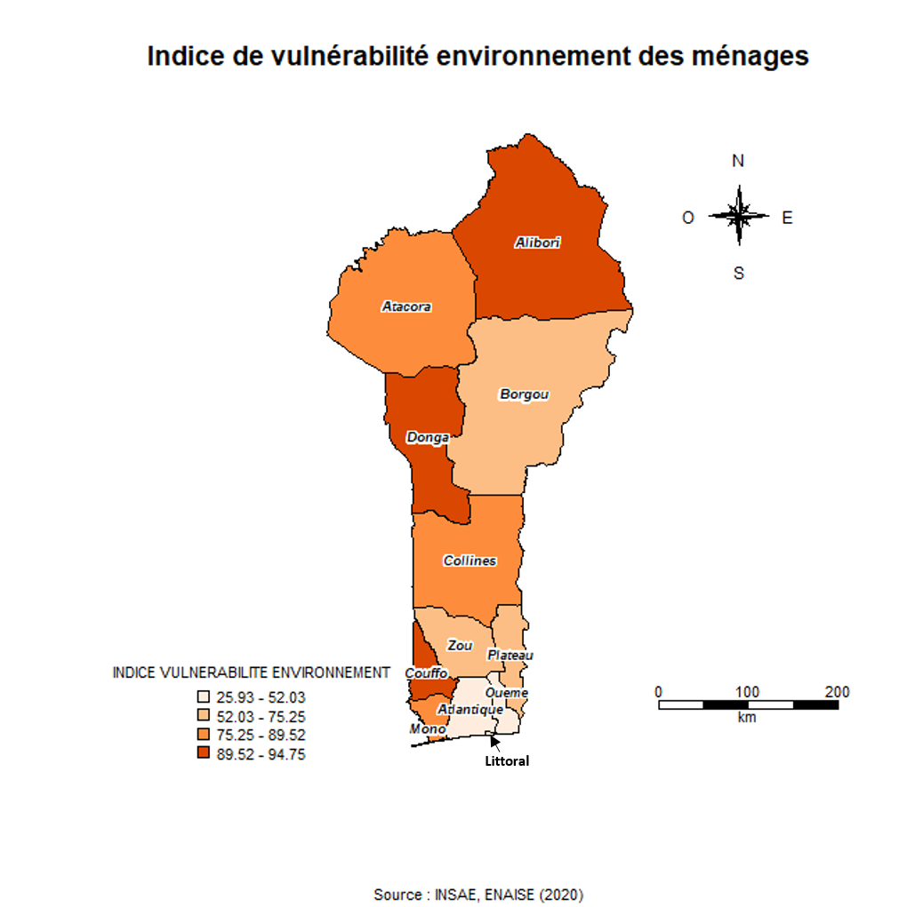

- Dimension communautaire-personnelle


L’analyse de la dimension communautaire qui permet de rendre compte des interactions sociales montre que 23% des ménages ont subi des chocs sur ce plan, une tendance autour de laquelle, oscille l’ensemble des zones géographiques à l’exception de Ouémé (35,5%) et du Zou (40,3%). La classification des ménages suivant les caractéristiques sociodémographiques (sexe, niveau de scolarisation …) n’établit pas de différences significatives entre catégories.

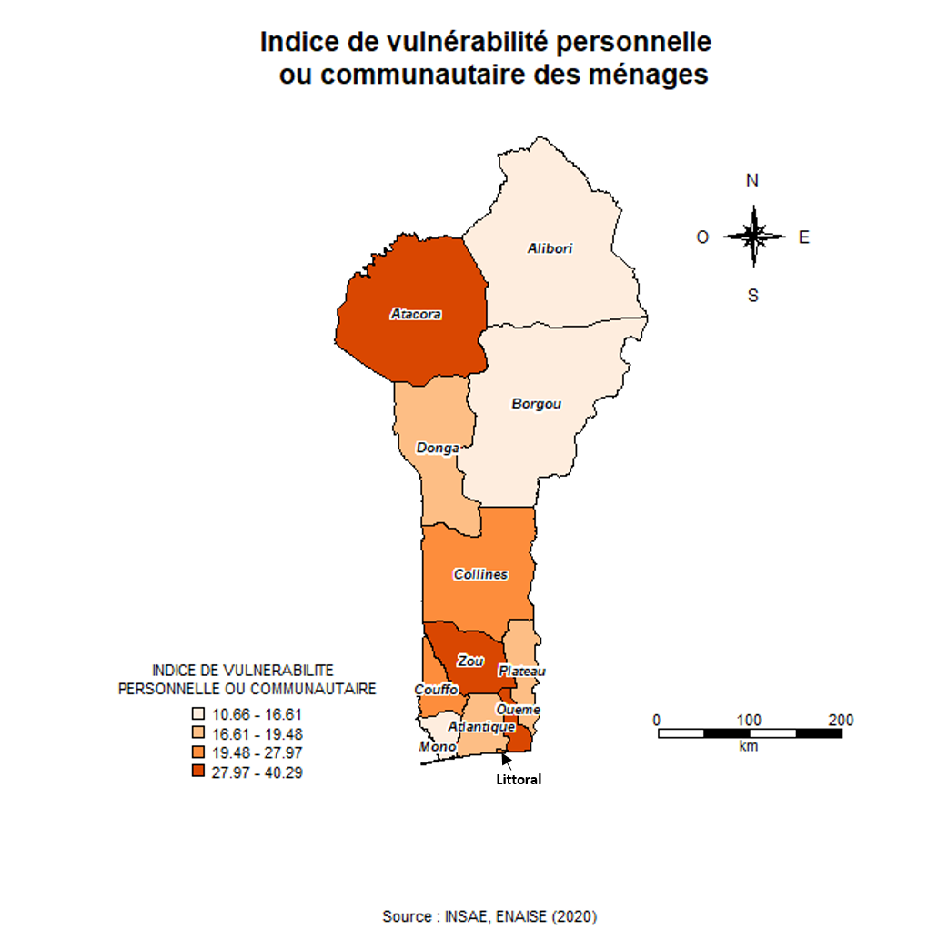

- Dimension éducation


L’arrêt temporaire des cours dans les écoles semble avoir influencé l’éducation des enfants dans la majorité des ménages au Bénin.
La vulnérabilité dans la dimension éducation dans les ménages se traduit par une absence de contact avec les enseignants, par la suspension des classes qui a affecté les enfants et par la baisse du niveau des enfants depuis la fermeture des classes intermédiaires en raison de la pandémie de la COVID-19.
Sur le plan national, au moins trois (3) ménages sur dix (10) sont vulnérables sur le plan éducation. Le département du Zou (48,5%) est en tête de peloton et le Borgou (7,3%) tient la queue. Les ménages vivant en milieu urbain (34,6%) et ceux vivant dans la zone hors cordon (39,5%) sont les plus affectés.
Pour ce qui concerne les branches d’activité, les chefs de ménages exerçant dans le secteur de l’« hébergement et restauration » environ cinq sur dix (48,1%) sont plus vulnérables que ceux se trouvant dans les autres secteurs d’activités.
Aussi, les résultats de l’étude ont-ils montré qu’au niveau national 41,7% des chefs de ménage ont enregistré une absence de contact entre les enseignants et les apprenants. Ce constat est beaucoup plus prononcé dans les départements du Mono (59,8%), de l’Atlantique (58,7%) et de l’Ouémé (58,4%). Par ailleurs, sur toute l’étendue du territoire national, 48,8% des chefs de ménage ont déclaré que leurs enfants ont été affectés par la suspension des classes et 34,1% pensent que le niveau des enfants a baissé depuis la fermeture des classes intermédiaires en raison de la pandémie de la COVID-19.

Figure 7 : Vulnérabilité éducationnelle et ses composantes des chefs de ménage par département

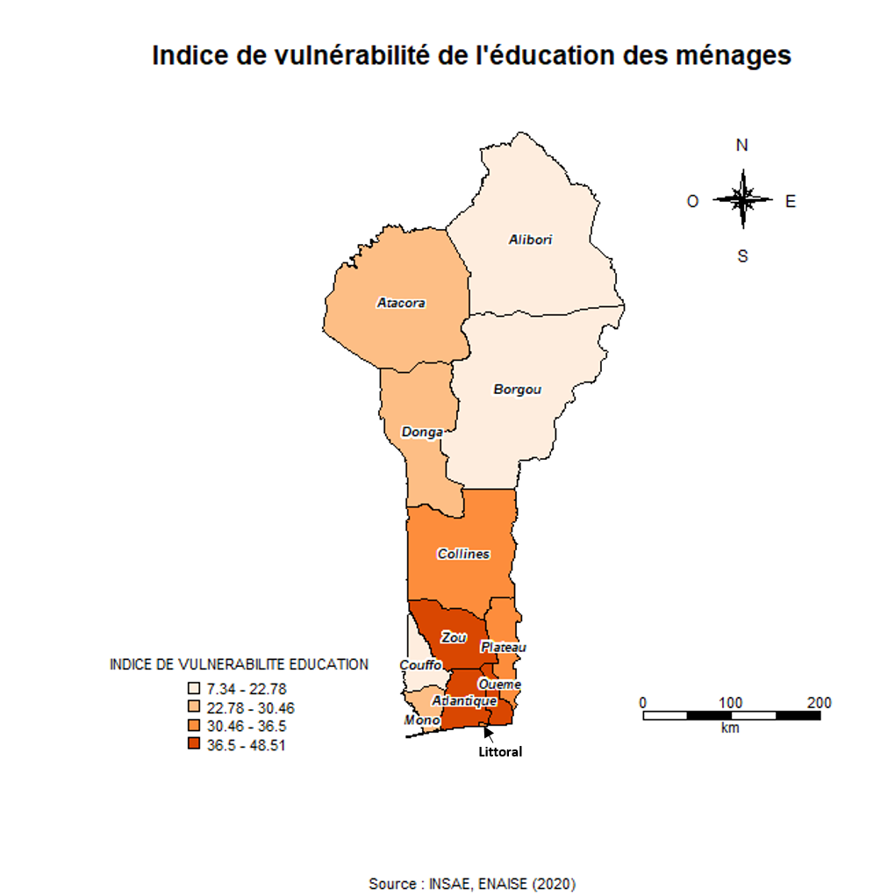

- Dimension Politique


La dimension politique, permet d’évaluer l’opinion des chefs de ménage sur l’évolution des activités politiques, le respect des droits fondamentaux, l’accès aux services publics et la gouvernance au niveau central et décentralisé. Le niveau de vulnérabilité politique des ménages affiche des disparités selon ses composantes et selon les caractéristiques géographiques et socio démographiques des ménages.
L’analyse des résultats de l’enquête sur le niveau de vulnérabilité politique des ménages et ses composantes selon les caractéristiques géographiques et socio démographiques révèle sur le plan national, un taux de 23,0% de l’indice de vulnérabilité politique. Cette vulnérabilité est plus illustrée dans les départements de l’Ouémé (48,2%) et du zou (45,4%). Le taux de vulnérabilité est moins remarqué, (inférieur à 10%) dans les départements du Borgou (4,3%), de la Donga (6,2%) et du Couffo (8,6%). Sur le territoire national, la ‘’libre circulation’’ est le facteur ayant le plus impacté négativement la dimension politique chez les ménages, avec un taux de 57,1%. A l’exception des départements du Borgou (20,4%), de l’Alibori (23,5%), les autres départements ont vu leur déplacement réduit à plus de 50%. Vient ensuite l’accès aux services publics, affecté négativement à 31,2% où le département de l’Atlantique est plus touché (66,7%).
Cette situation est due aux mesures de confinement et d’autres mesures restrictives coordonnées qui ont été instaurées. Toutefois, ces mesures ont aussi considérablement ralenti les activités économiques comme le montre la vulnérabilité pour la dimension politique des chefs de ménages exerçant dans l’agriculture, sylviculture, pêche (25,8%), l’industrie (21,1%), le commerce (35,8%), le transport (36,9%), l’hébergement (42,5%), l’enseignement (68,9%) etc. la figure 8 ci-dessous présente en détail le niveau de vulnérabilité politique suivant les différents facteurs abordés dans le cadre de cette enquête.

Figure 8 : Indice de vulnérabilité politique des ménages

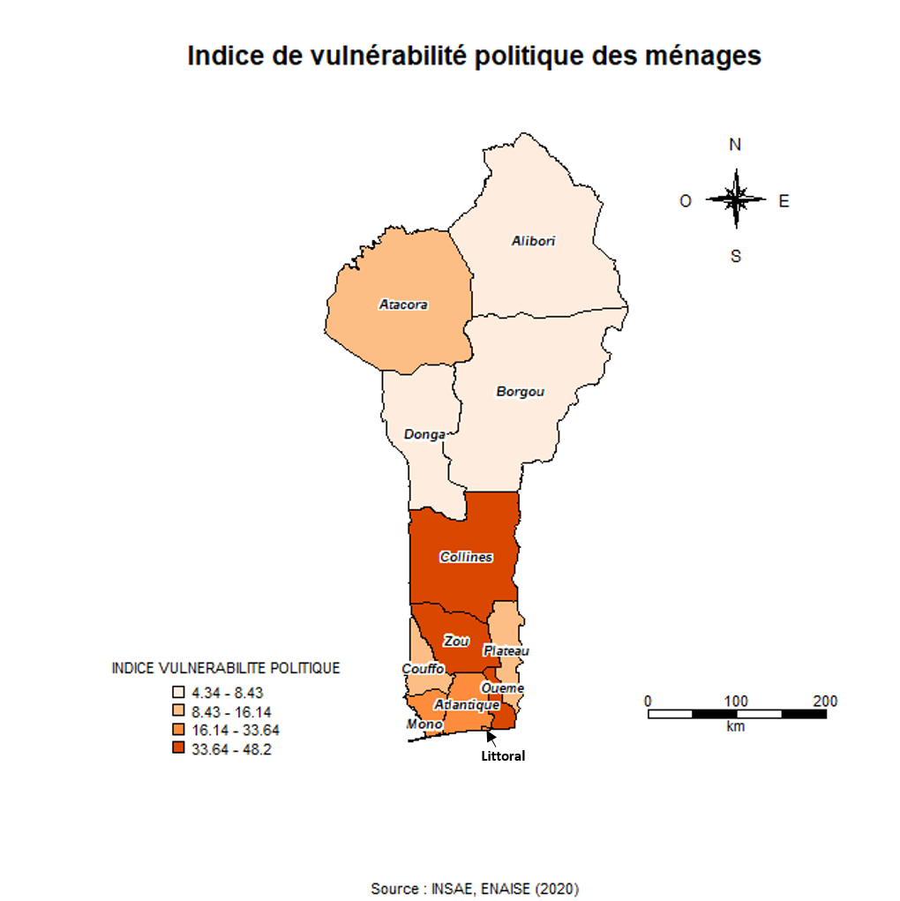

3.3. Profil socio-économique des ménages selon le degré de vulnérabilité

L’Analyse des Correspondances Multiples (ACM) effectuée permet de marquer une opposition dans le premier plan factoriel entre deux groupes d’individus.
D’une part, il est observé un groupe constitué de ménages vulnérables et très vulnérables à la crise sanitaire de la COVID-19. Ce groupe est essentiellement caractérisé par des ménages vivant en milieu urbain dans les départements du Littoral, de l’Atlantique, du Zou et de l’Ouémé. Aussi, est-il remarqué dans ce groupe, des ménages comportant 5 à 6 personnes, dirigés par des hommes âgés de 35 à 54 ans, économiquement occupés, travaillant aussi bien dans le secteur privé, à leur propre compte que dans le secteur public et ayant au moins atteint le niveau primaire dans la scolarisation. De plus, ces ménages sont installés dans la zone du cordon sanitaire et les chefs de ces ménages évoluent essentiellement dans les secteurs de l'hébergement, de la restauration, du commerce, de la construction, de l'industrie, du transport ou menant des activités de santé et d'actions humanitaires. Cette vulnérabilité des ménages est beaucoup plus prononcée dans les dimensions économique, environnementale, personnelle, communautaire, alimentaire et l'éducation.
D’autre part, il est constaté un groupe de ménages au sein duquel, le degré de vulnérabilité est moindre. C’est le groupe des ménages peu vulnérables ou très peu vulnérables. Ces ménages sont beaucoup moins touchés par la COVID-19. Cette catégorie est marquée par des ménages vivant en milieu rural et pour la plupart dirigés par des femmes, très jeunes (moins de 25 ans) et vieux (plus de 54 ans). Il est noté également que les chefs de ménages de ce groupe, sont généralement non-scolarisés et exercent dans l'Agriculture, la Sylviculture ou la pêche. Du point de vue géographique, ils se situent beaucoup plus dans les départements du Borgou, des Collines, du Couffo, de l’Atacora, du Plateau, de l’Alibori, du Mono et de la Donga.

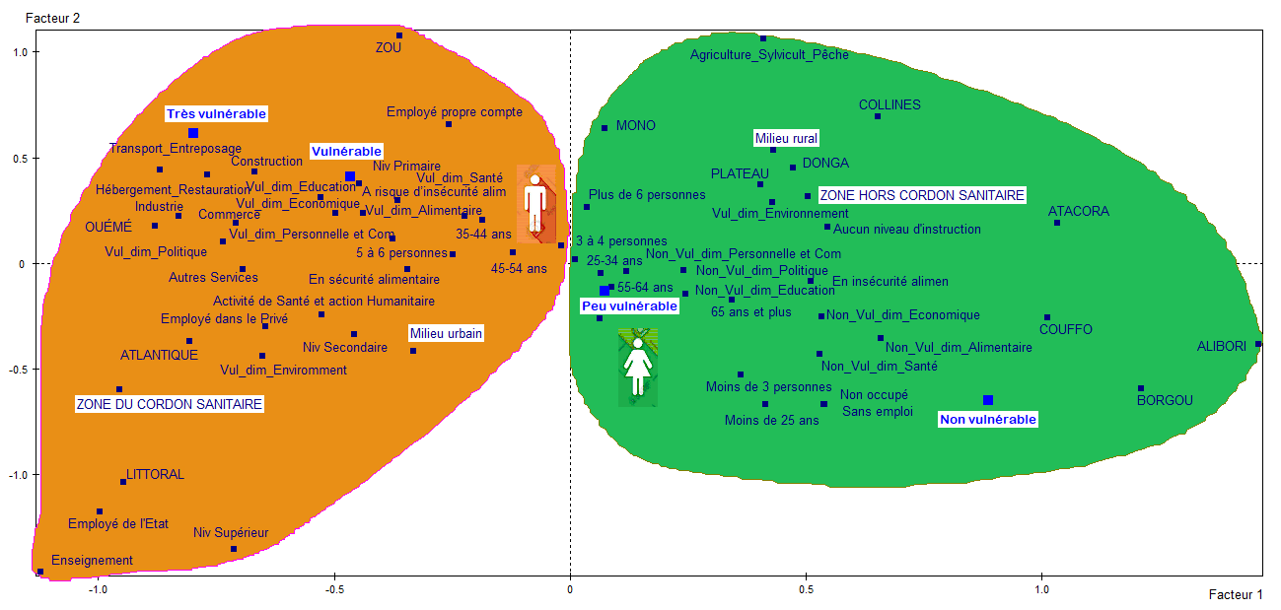

4. Vulnérabilité des entreprises face à la COVID

4.1. Caractéristiques des entreprises

4.1.1. Caractéristiques des Entreprises formelles

L’analyse du profil des entreprises formelles enquêtées ressort une prédominance des chefs d’entreprises de sexe masculin interrogés (93,5%) pour 6,5% de promoteurs de sexe féminin. La plupart des chefs d’entreprises formelles a un niveau d’étude supérieur (77,4%) pour 19,4% ayant un niveau d’étude secondaire et 3,2% un niveau primaire. Les entreprises formelles implantées dans la zone du cordon sanitaire instauré par le gouvernement représentent plus de 50% de l’ensemble de l’échantillon enquêté. Par ailleurs, 96,8% des entreprises formelles de l’échantillon sont en milieu urbain et 3,2% en milieu rural.

Figure 9 : Profil des entreprises formelles enquêtées

4.1.2. Caractéristiques des Unités de Production Informelles (UPI)

Au Bénin, le secteur informel est dominant avec plus de 90% sur l’ensemble des entreprises.
La collecte des données a été effectuée auprès de 1 192 unités de production informelles (UPI). La plupart des UPI se retrouve dans le département du Littoral (19,6%) alors qu’elles sont moins présentes dans l’Atacora (3,1%). Elles sont généralement dirigées par des hommes (65,0%) ayant un niveau d’instruction moyen (primaire (33,0%), secondaire (33,5%).

4.2. Vulnérabilité globale des entreprises

Les entreprises sont globalement vulnérables à la crise sanitaire de la COVID-19 à hauteur de 40%. Toutefois, en fonction de la dimension considérée, le degré de vulnérabilité varie selon le type de l’entreprise. En effet, les entreprises formelles sont plus vulnérables du point de vue de la demande de facteurs de production (66,1%) et de la gestion et de l’organisation (50,0%). Les entreprises informelles quant à elles sont plus vulnérables dans la production (60,0%). En ce qui concerne les dimensions Accès au marché et Finance et trésorerie le degré de vulnérabilité est analogue pour les deux types d’entreprise.

Figure 10 : Vulnérabilité globale des entreprises

4.2.1. Ampleur des chocs subis par les entreprises formelles

Les chocs subis par les entreprises varient en fonction de leurs caractéristiques, du secteur d’activité et de la dimension considérée, laquelle est liée aux fonctions d’une entreprise. Ainsi, une disparité est relevée dans la répartition de la vulnérabilité des entreprises. En effet, 69,3% (40,3% très vulnérables et 29,0% vulnérables) des entreprises formelles enquêtées sont globalement vulnérables. Cette vulnérabilité est plus accentuée respectivement pour les entreprises formelles du secteur de l’hébergement et restauration (75,0% très vulnérables), des entreprises commerciales (55,6% très vulnérables et 33,3% vulnérables), des entreprises du secteur de la construction (35,7% très vulnérables et 35,7% vulnérables) et des entreprises du secteur de l’industrie (27,3% très vulnérables et 36,4% vulnérables).

Figure 11 : Vulnérabilité globale des entreprises formelles selon la branche d’activité

Le graphique ci-dessous indique que les entreprises formelles implantées en milieu urbain, sont globalement plus vulnérables que celles se trouvant en milieu rural. Dans la zone du cordon sanitaire délimitée par le gouvernement, au moins 30% des entreprises formelles enquêtées sont très vulnérables tandis que 53,8% des entreprises formelles le sont hors du cordon sanitaire. Par ailleurs, plus le chef de l’entreprise est instruit, moins l’entreprise est vulnérable à la crise sanitaire. En outre, la moitié des entreprises formelles enquêtées dont le promoteur a le niveau d’instruction primaire est très vulnérable du fait de la crise sanitaire contre respectivement 41,7% et 39,6% pour les entreprises formelles dont les promoteurs ont respectivement les niveaux secondaire et supérieur. Aussi, est-il important de préciser que 50% des entreprises formelles dirigées par femmes sont très vulnérables du fait de la COVID-19.

Figure 12 : Vulnérabilité globale des entreprises formelles par milieu d’implantation, par zone du cordon sanitaire, par sexe du chef d’entreprise et par niveau d'instruction

La forte vulnérabilité observée au niveau des entreprises formelles du secteur de l’hébergement et restauration est surtout portée par les dimensions production et finance – trésorerie. En effet, les mesures prises pour limiter la propagation de la pandémie, notamment la limitation des déplacements à l’extrême nécessité aux frontières terrestres béninoises par le gouvernement ainsi que la fermeture des frontières des autres pays etc., ont engendré un repli de la production des entreprises de ce secteur (dû à une baisse du flux des touristes et des séminaires internationaux en présentiel) et par suite de leur trésorerie. Cette situation n’a pas manqué d’impacter les autres dimensions (accès au marché, demande de facteurs de production et gestion organisation) pour lesquelles l’indice de vulnérabilité est également élevé.
S’agissant des entreprises formelles commerciales, le niveau de vulnérabilité est plus porté respectivement par les difficultés liées à l’accès au marché, la trésorerie, et la demande de facteurs. Les entreprises formelles du secteur de l’industrie quant à elles sont surtout impactées par les difficultés liées à la demande de facteur de production, à la trésorerie et à l’accès au marché.

Figure 13 : Indice globale de vulnérabilité des entreprises formelles par branche d’activité

La vulnérabilité des entreprises formelles dirigées par les femmes est plus portée par la dimension organisation et gestion (indice =75,0%). S’agissant des entreprises formelles dirigées par les hommes, leur vulnérabilité est plus déterminée par la demande de facteurs de production (indice=67,2%), la trésorerie (indice=62,1%) et l’accès au marché (indice=60,3%). Les entreprises formelles dirigées par les promoteurs ayant un niveau d’instruction primaire sont plus vulnérables en demande de facteurs que celles dirigées par les promoteurs ayant respectivement un niveau d’instruction secondaire et supérieur. De même, les entreprises formelles situées hors de la zone du cordon sanitaire sont plus vulnérables en production que celles situées dans la zone du cordon sanitaire.

Figure 14 : Indice globale de vulnérabilité des entreprises formelles par milieu d’implantation, par zone du cordon sanitaire, par sexe du chef d’entreprise et par niveau d'instruction du chef d’entreprise

4.2.2. Ampleur des chocs subis par les unités de production informelles

De manière globale, 40,0% des UPI affirment avoir subi les effets néfastes de la pandémie de la COVID-19. Le département du Zou avec 76,0% est le plus frappé tandis que le Borgou (24,8%) est plus épargné. Qu’elles soient en milieu urbain (40,4%) ou rural (38,3%), dans le cordon sanitaire installé (37,9%) ou hors du cordon (41,3%), elles ont toutes ressentis moyennement les impacts de la pandémie.

Figure 15 : Vulnérabilité globale des UPI

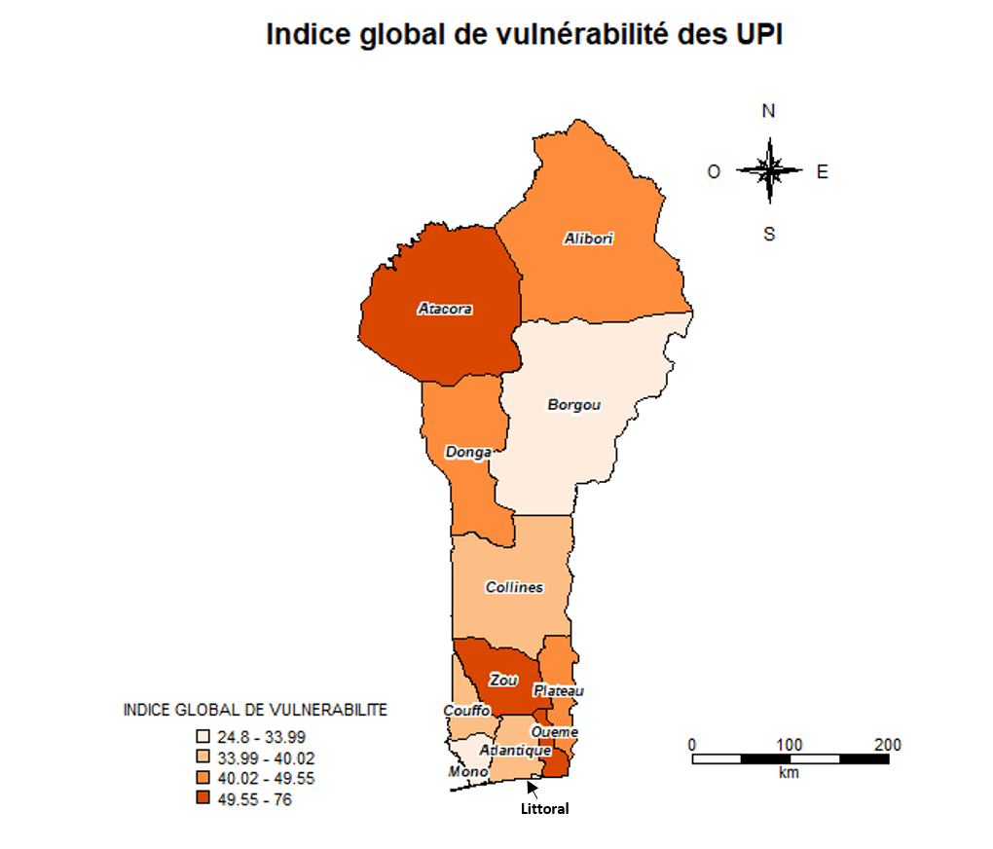
Source ; INSAE, ENAISE (2020)

Les branches d’activité les plus vulnérables sont respectivement la construction (45,0%), l’hébergement et la restauration (44,7 %), l’industrie (44,1%) et le commerce (40,5%).

Figure 16 : Vulnérabilité des UPI par branches d’activité

4.3. Vulnérabilité des entreprises par dimension

4.3.1. Vulnérabilité dans la dimension Gestion et Organisation | 

Sur le plan de la gestion et organisation, les entreprises formelles en milieu urbain ou en milieu rural ont le même niveau de vulnérabilité. Toutefois, le niveau de vulnérabilité est plus accentué pour les entreprises dirigées par les femmes que pour celles dirigées par des hommes. En effet, 25% des entreprises formelles enquêtées, dirigées par des femmes ont eu des collaborateurs testés positifs à la covid-19 contre 13,8% pour les entreprises dirigées par les hommes. Par ailleurs, la plupart des cas positifs à la covid-19 a été enregistré dans des entreprises dont le promoteur à un niveau d’instruction supérieur (18,8%).
Entreprises formelles

Tableau 2 : Vulnérabilité dans la gestion et l'organisation des entreprises formelles et ses composantes par caractéristiques géographiques et socio démographiques
 |  | Indice de vulnérabilité en gestion et organisation des entreprises formelles | Entreprise a mis en place un système de travail flexible | Entreprise a un collaborateur testé positif | Entreprise a fermé des points de ventes ou établissements | Entreprise a réduit ou modifié les horaires de service
Milieu d’implantation | Urbain | 50,0 | 50,0 | 15,0 | 3,3 | 41,7
Milieu d’implantation | Rural | 50,0 | 50,0 | 0,0 | 0,0 | 50,0
Milieu d’implantation | Ensemble | 50,0 | 50,0 | 14,5 | 3,2 | 41,9
Zone sanitaire COVID-19 | Zone du cordon sanitaire | 44,4 | 55,6 | 25,0 | 5,6 | 30,6
Zone sanitaire COVID-19 | Zone hors cordon sanitaire | 57,7 | 42,3 | 0,0 | 0,0 | 57,7
Sexe du chef d'entreprise | Masculin | 48,3 | 53,4 | 13,8 | 3,4 | 41,4
Sexe du chef d'entreprise | Féminin | 75,0 | 0,0 | 25,0 | 0,0 | 50,0
Niveau d'instruction du chef d'entreprise | Primaire | 50,0 | 100,0 | 0,0 | 0,0 | 50,0
Niveau d'instruction du chef d'entreprise | Secondaire | 41,7 | 50,0 | 0,0 | 0,0 | 41,7
Niveau d'instruction du chef d'entreprise | Supérieur | 52,1 | 47,9 | 18,8 | 4,2 | 41,7

Essentiellement, la vulnérabilité des entreprises en matière de gestion et d’organisation s’explique par les difficultés rencontrées par celles-ci, et qui sont liées aux mesures qu’elles ont dû prendre pour faire face à la crise sanitaire de la Covid-19, notamment la mise en place de système de travail flexible, la réduction des horaires de service, la fermeture de certains points de ventes ou établissements due aux collaborateurs testés positifs à la covid-19, et également les difficultés liées à la gestion des questions sanitaires telles que l’acquisition des masques et de gel hydro alcoolique, le respect de la distance de sécurité, etc.

Sur le plan de la gestion et de l’organisation, 41,0 % des UPI enquêtées estime être touché. Le secteur de l’hôtellerie a reçu plus de chocs sur ce plan avec 49,5 % des UPI enquêtés. Par ailleurs, la grande majorité de ces UPI impactées se retrouve dans le département du Zou (74,7 %).
Unités de production informelles

Les entreprises du secteur informel ont dû comme les entreprises formelles, adapter leur mode de fonctionnement au contexte de la crise sanitaire actuelle (COVID-19). Ainsi, plus de deux (2) entreprises sur dix (10), (21,1 %) ont mis en place des systèmes de travail flexible notamment les réunions par visio-conférence, le télétravail etc... Cette adaptation est plus observée au niveau des UPI situées dans la zone du cordon sanitaire (24,9 %) que chez celles situées hors de la zone du cordon sanitaire (18,8 %).
Sur le plan humain, 29,1 % des enquêtés affirme avoir des difficultés pour se procurer des dispositifs de protection contre la COVID-19 pour leur personnel et les visiteurs conformément aux recommandations du Gouvernement. Toutefois, des cas de malades de COVID-19 n’ont été identifiés chez des collaborateurs que dans 0,3 % des entreprises, tous en milieu urbain.
Certaines unités (14,9 %) ont dû fermer certains de leur point de vente. Il s’agit pour la plupart des unités qui se situent dans le cordon sanitaire (18,7 %).
Par contre, d’autres (29,1%) ont opté pour la modification de leur horaire de travail pour faire face à la crise de la COVID 19. Elles sont environ 29,1 % des UPI ayant déclaré avoir modifié leur horaire de travail.

Figure 17 : Vulnérabilité sur la dimension organisation et gestion 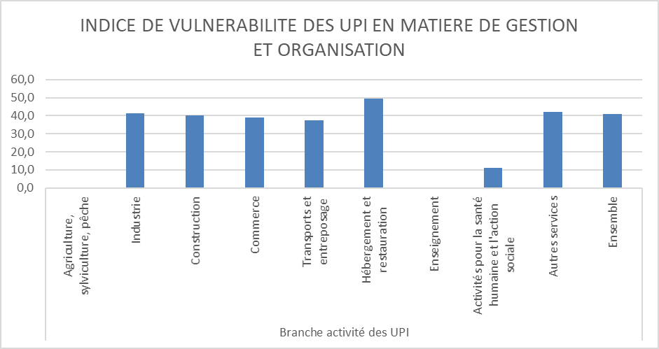
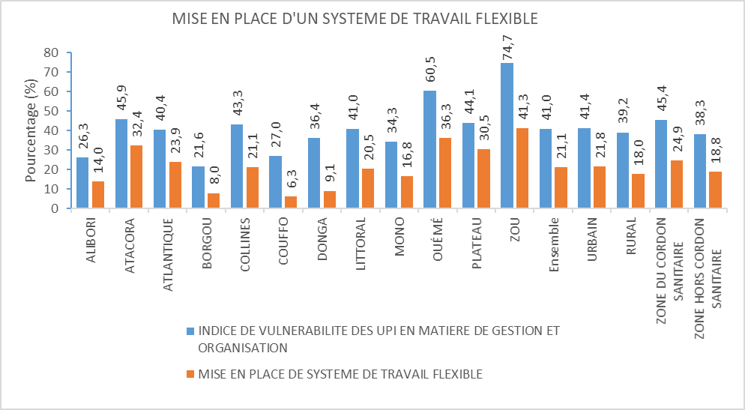
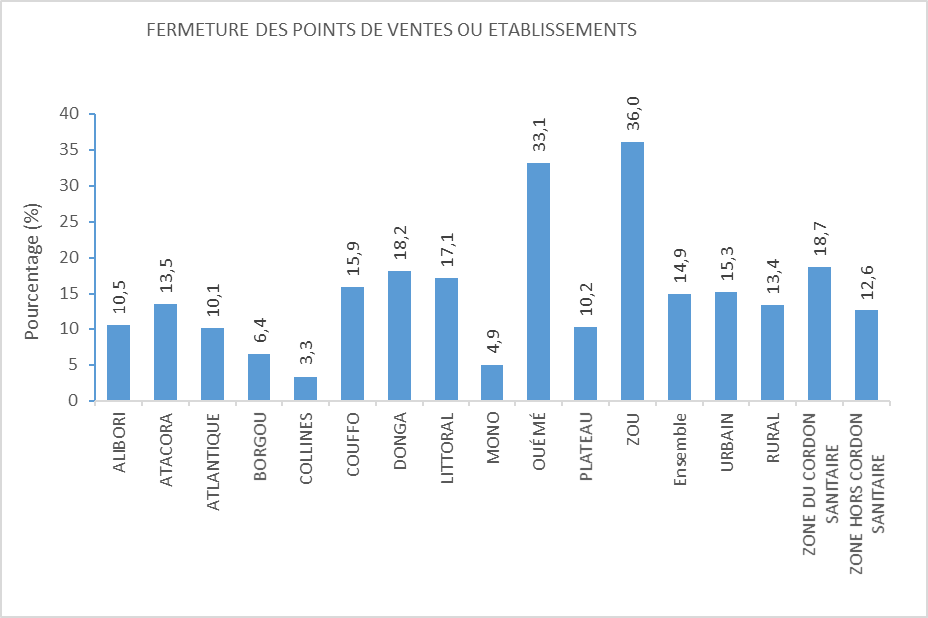

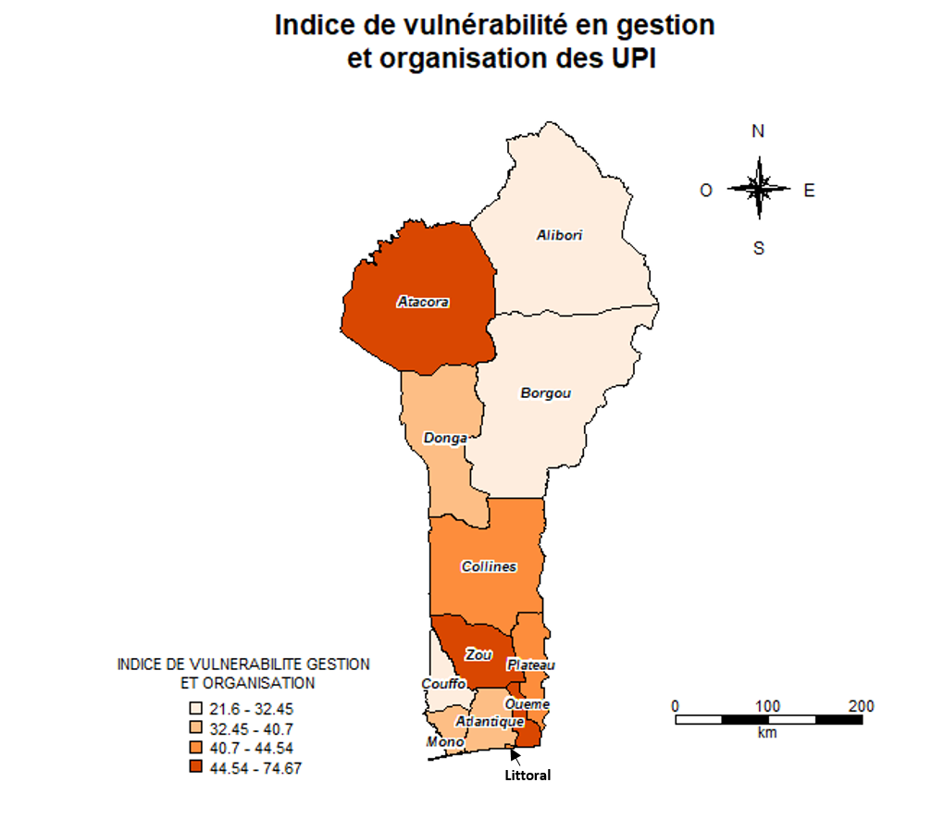
Source ; INSAE, ENAISE (2020)

4.3.2. Vulnérabilité dans la dimension Demande des facteurs | 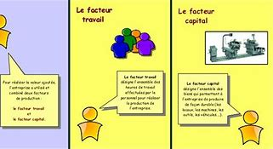

Une des conséquences des chocs subis par les entreprises formelles sur la production et la trésorerie est la baisse de la demande de facteur. Globalement 66,1% des entreprises formelles enquêtées y sont vulnérables (Tableau 3). Cette vulnérabilité est plus accentuée en milieu urbain qu’en milieu rural (66,7% contre 50,0%). Les entreprises de la zone du cordon sanitaire sont moins vulnérables pour cette dimension que celles se trouvant hors de la zone du cordon sanitaire. Le niveau global de l’indice de vulnérabilité des entreprises en demande de facteur est surtout porté par l’allongement des délais d’approvisionnement, les difficultés liées à l’approvisionnement en matière première, la hausse des prix des intrants, la baisse du nombre d’employés et la baisse de la productivité globale des entreprises.
Entreprises formelles

- Perte d’emploi dans les entreprises formelles
L’emploi a été relativement impacté par la crise sanitaire de la covid-19. En effet, 37,7% des entreprises formelles enquêtées ont eu recours au chômage technique pour faire face aux effets de la crise sanitaire et 16,67% envisagent une contraction de l’effectif de leur personnel. De même, 16,39% des entreprises a licencié des employés du fait de la covid-19, et 14,75% prévoient de licencier des employés du fait de la covid-19. Au total, 118 employés ont été mis au chômage technique par les entreprises enquêtées du fait de la covid-19. Cet effectif réparti suivant les secteurs d’activités se présente comme suit.

Figure 18 : Proportion d'employé mis en chômage technique du fait de la covid-19 selon le secteur d’activité

Les entreprises du secteur du commerce, de la construction et de l’industrie ont respectivement contribué de 37,29%, 18,64% et 16,95% au chômage technique du fait de la covid-19
Globalement, on note une augmentation du personnel permanent de 0,6% contre une diminution du personnel occasionnel de 3,7%. Les secteurs ayant contribués plus fortement à la perte des emplois sont : le secteur de l’hébergement et restauration ainsi que le secteur de la construction.

Tableau 3 : Vulnérabilité sur la demande de facteurs des entreprises formelles et ses composantes par caractéristiques géographiques et socio démographiques
 |  | Indice de vulnerabilite en demande de facteurs des entreprises formelles | Baisse de la demande de travail dans les previsions pour lentreprise | Allongement des delais dapprovision-nement | Approvision-nements bloques | Recours au chômage technique pour certains collaborateurs | Difficultés dapprovisio-nnement (manque de matière première / intrants, etc.) | Difficultés d’approvision-nement, accès aux facteurs de productions (matières premières, RH…) | baisse de la productivite generale de lentreprise due aux mesures de distanciation dans lentreprise | Hausse du prix des intrants du 2ième trimestre 2020 par rapport au 1ier trimestre 2020 | Baisse des dépenses d’investis-sements du 2ième trimestre 2020 par rapport au 1ier trimestre 2020 | Baisse de l’effectif des employés du 2ième trimestre 2020 par rapport au 1ier trimestre 2020
Milieu d'implantation | Urbain | 66,7 | 26,7 | 61,7 | 43,3 | 33,3 | 55,0 | 55,0 | 50,0 | 46,7 | 28,3 | 30,0
Milieu d'implantation | Rural | 50,0 | 100,0 | 50,0 | 100,0 | 100,0 | 50,0 | 50,0 | 100,0 | 100,0 | 0,0 | 100,0
Milieu d'implantation | Ensemble | 66,1 | 29,0 | 61,3 | 45,2 | 35,5 | 54,8 | 54,8 | 51,6 | 48,4 | 27,4 | 32,3
ZONE SANITAIRE COVID-19 | Zone du cordon sanitaire | 63,9 | 25,0 | 55,6 | 30,6 | 25,0 | 50,0 | 50,0 | 44,4 | 47,2 | 27,8 | 27,8
ZONE SANITAIRE COVID-19 | Zone hors cordon sanitaire | 69,2 | 34,6 | 69,2 | 65,4 | 50,0 | 61,5 | 61,5 | 61,5 | 50,0 | 26,9 | 38,5
Sexe du chef d'entreprise | Masculin | 67,2 | 31,0 | 63,8 | 44,8 | 37,9 | 53,4 | 53,4 | 53,4 | 48,3 | 25,9 | 32,8
Sexe du chef d'entreprise | Féminin | 50,0 | 0,0 | 25,0 | 50,0 | 0,0 | 75,0 | 75,0 | 25,0 | 50,0 | 50,0 | 25,0
Niveau d'instruction du Chef d'entreprise | Primaire | 100,0 | 100,0 | 50,0 | 50,0 | 50,0 | 50,0 | 50,0 | 50,0 | 50,0 | 0,0 | 50,0
Niveau d'instruction du Chef d'entreprise | Secondaire | 66,7 | 41,7 | 66,7 | 66,7 | 75,0 | 33,3 | 33,3 | 66,7 | 50,0 | 41,7 | 50,0
Niveau d'instruction du Chef d'entreprise | Supérieur | 64,6 | 22,9 | 60,4 | 39,6 | 25,0 | 60,4 | 60,4 | 47,9 | 47,9 | 25,0 | 27,1

Pour une production de qualité et de quantité, toute entreprise a besoin des facteurs. Lorsque ceux-ci manquent, l’entreprise se retrouve en difficulté. Ainsi durant la crise sanitaire de la COVID-19, 64,1% des UPI déclarent avoir des difficultés dans le domaine de la demande des facteurs. Quatre secteurs ont reçu le plus de choc dans cette dimension. Il s’agit du secteur de l’industrie (67,9%), de la construction (67,5%), de l’hébergement (62,1%) et du commerce (60,8%). Les UPI les plus vulnérables sur ce plan sont celles Il faut signaler qu’il s’agit des UPI situées hors de la zone du cordon sanitaire (64,0 %)été affectées.
Unités de productions informelles

Figure 19 : Vulnérabilité des UPI en demande de facteurs selon les branches

Plus de la moitié (51,5 %) des entreprises ont vu leur approvisionnement bloqué, ou ont rencontré des difficultés dans l’approvisionnement, que ce soit en facteurs de production (50,8 %) ou en intrant (60,1 %). Certains ont eu droit à un allongement des délais d’approvisionnement (56,7 %). Les entreprises informelles situées hors de la zone du cordon sanitaire instaurée ont été les plus vulnérables (64,0 %).
Aussi, ont eu recours au chômage technique plus de 16 unités sur cent (16,1 %) et entraine ainsi, une baisse de l’effectif du second trimestre 2020 par rapport au premier trimestre (-20,8 %) 2020.
La productivité des UPI a connu une baisse générale pour 52,6 %. Cette baisse serait dû aux mesures prises par le gouvernement selon les chefs d’entreprises enquêtés. Néanmoins la baisse est moins accentuée dans le département du Littoral (34,6 %).

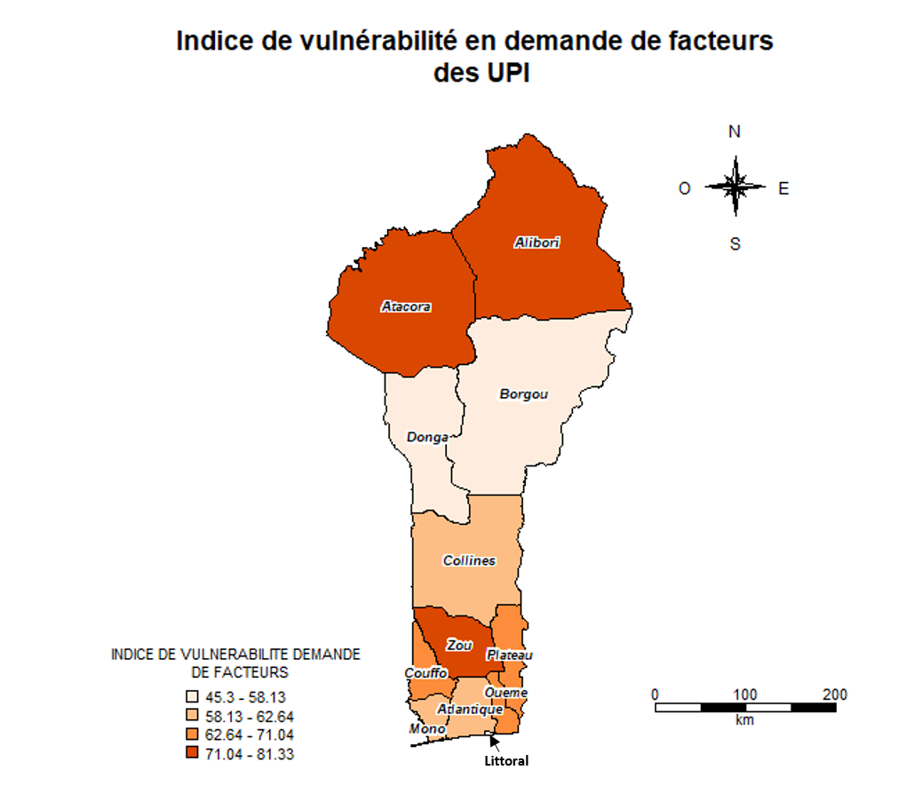
Source ; INSAE, ENAISE (2020)

- Perte d’emploi dans les unités de production informelles
La perte d’emploi est constatée quand l’effectif diminue dans les entreprises. Même si de façon globale, il n’y a pas eu de baisse, certaines branches ont connu de sévère baisse de l’effectif. Il s’agit du Le secteur de l’hébergement qui a connu la plus importante baisse (-20%) suivi du secteur des transports (-18%). Par contre, le secteur de la santé humaine a connu une augmentation de 80% ; cette augmentation a eu pour conséquence de compenser la baisse dans les autres secteurs.

Tableau 4 : Variation de l’effectif dans les UPI par branche activité des UPI

 | Effectif masculin au 30 mars 2020 ayant un contrat de travail | Effectif féminin au 30 mars 2020 ayant un contrat de travail | Effectif masculin pendant l'enquête | Effectif féminin pendant l'enquête | Effectif total au 30 mars 2020 | Effectif total pendant l'enquête | Pourcentage de variation
Agriculture, sylviculture, pêche
Industrie | 241 | 88 | 296 | 147 | 329 | 443 | 34,7%
Construction | 71 | 2 | 88 | 2 | 73 | 90 | 23,3%
Commerce | 266 | 156 | 279 | 135 | 422 | 414 | -1,9%
Transports et entreposage | 11 |  | 9 |  | 11 | 9 | -18,2%
Hébergement et restauration | 100 | 182 | 87 | 140 | 282 | 227 | -19,5%
Enseignement | 2 | 1 | 2 | 1 | 3 | 3 | 0,0%
Activités pour la santé humaine et l'action sociale | 5 |  | 9 |  | 5 | 9 | 80,0%
Autres services | 2150 | 130 | 1115 | 1101 | 2280 | 2216 | -2,8%
Ensemble échantillon | 2846 | 559 | 1885 | 1526 | 3405 | 3411 | 0,2%

4.3.3. Vulnérabilité dans la dimension Production  Entreprises formelles | 

La baisse de l’activité des entreprises est due aux difficultés d’approvisionnement en matières premières, du fait de la fermeture des frontières, l’arrêt temporaire de l’activité dans certaines entreprises ainsi que l’insuffisance de la production sont autant de facteurs qui rendent vulnérables les entreprises face à la crise de la covid-19.
En effet, 77,4 % des entreprises enquêtées sont globalement vulnérables sur la dimension production du fait de l’affectation de leur activité. 35,5% y sont vulnérables du fait des difficultés à satisfaire la demande et 25,8% du fait de l’arrêt temporaire de leur activité.

Figure 20 : Indice de vulnérabilité des entreprises formelles pour la dimension production, en fonction du milieu d’implantation, de la zone du cordon sanitaire, du sexe du chef d’entreprise et du niveau d'instruction

Les entreprises implantées hors de la zone du cordon sanitaire sont plus vulnérables sur la dimension production que celles implantées dans la zone du cordon sanitaire. 42,3% ont des difficultés à satisfaire la demande et plus de 50% prévoit une baisse de leur activité plus tard.

Encadré 2 : Evolution de la production industrielle et des prix de production de l’industrie au deuxième trimestre 2020
Au premier trimestre 2020, la production industrielle s’est accrue de 6,0% par rapport à la même période de l’année 2019. En effet, l’Indice Harmonisé de la Production Industrielle (IHPI) s’est établi à 184,9 contre 174,4 un an plus tôt. Cette performance est le résultat de la bonne tenue de l’activité dans l’industrie de l’électricité et de l’eau (20,9%) et les industries manufacturières, en hausse de 3,1% en glissement annuel et tirées essentiellement par les industries agro-alimentaires (+5,0%) et les industries chimique, pharmaceutique et du caoutchouc et du plastique (+51,1%).
Contrairement à la performance observée au premier trimestre, l’activité industrielle s’est contractée au deuxième trimestre 2020 (-4,9%) par rapport à la même période de l’année 2019. L’IHPI est passé de 176,9 à 168,3. Ce repli fait suite à la chute de la production observée dans les industries manufacturières (-10,8%) dont l’activité a été plombée par la fabrication de produits alimentaires (-18,8%) et de boissons (-30,8%) et par la branche « imprimerie et reproduction d’enregistrements » (-52,6%). Il est à noter cependant que certaines branches d’activité ont contribué à atténuer de manières substantielle la contreperformance globale observée au niveau de l’industrie. Il s’agit de l’industrie pharmaceutique dont l’activité a presque quintuplé en glissement annuel, de l’industrie extractive (+36,3%) et de l’industrie de fabrication des matériaux minéraux (ciment) en hausse de 13,9%).
Indice Harmonisé de la Production Industrielle (IPI) au deuxième trimestre 2020
Libellé Type d'industries | T1-19 | T2-19 | T1-20 | T2-20 | Variation (en %)
 |  |  |  |  | (T1-20 / T1-19) | (T2-20 / T2-19)
Industries extractives | 100,2 | 66,9 | 111,1 | 91,1 | 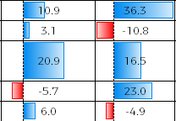
Industries manufacturières | 187,1 | 195,1 | 192,9 | 174,1
Industries de production et de distribution d’électricité, gaz et eau | 123,4 | 122,2 | 149,2 | 142,3
Industries environnementales | 164,5 | 175,3 | 155,2 | 215,7
Ensemble | 174,4 | 176,9 | 184,9 | 168,3

La production industrielle au premier semestre 2020 a été marquée par une hausse des prix de production de 1,5% par rapport à un an plus tôt, essentiellement imputable au renchérissement des prix de production dans les industries manufacturières. En observant les prix de production par trimestre, il se dégage une accélération de la hausse des prix au deuxième trimestre (1,7% contre 1,3% au premier trimestre).
Indice des Prix de Production de l’Industrie (IPPI) au deuxième trimestre 2020
Libellé Type d'industries | Graphique | T1-19 | T2-19 | T1-20 | T2-20 | Variation (en %)
 |  |  |  |  |  | T1-2020  /  T1-19 | T2-20  /  T2-19
Industries extractives | 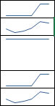 | 96,2 | 96,2 | 96,2 | 96,2 | 0,0 | 0,0
Industries manufacturières |  | 105,4 | 104,4 | 107,0 | 106,7 | 1,6 | 2,2
Industries de production et de distribution d’électricité, gaz et eau |  | 100,0 | 100,0 | 100,0 | 100,0 | 0,0 | 0,0
Industries environnementales |  | 95,2 | 95,2 | 95,2 | 95,2 | 0,0 | 0,0
Ensemble |  | 103,7 | 103,0 | 105,1 | 104,8 | 1,3 | 1,7

Source : INSAE, Direction des Statistiques et Etude Economiques, Septembre 2020

Sur le plan de la production, les UPI ont connu des difficultés. En effet 60,0 % des UPI enquêtées ont déclaré avoir eu un choc dans la production. Aux quatre branches d’activité ayant reçus de choc sur la production, Industrie (69,6%), construction (62,5%) hébergement (58,3%) et le commerce (57,5%) il faut ajouter le secteur des autres services avec 57,4%.
Unités de production informelles

Les entreprises du secteur informel ont déclaré à 36,3 % avoir temporairement suspendu leur activité. Le département du zou (54,7%) est le plus touché ; suivi du département de l’Atacora (54,1%) et des collines ().

Figure 20 : Vulnérabilité des UPI sur la production selon les branches

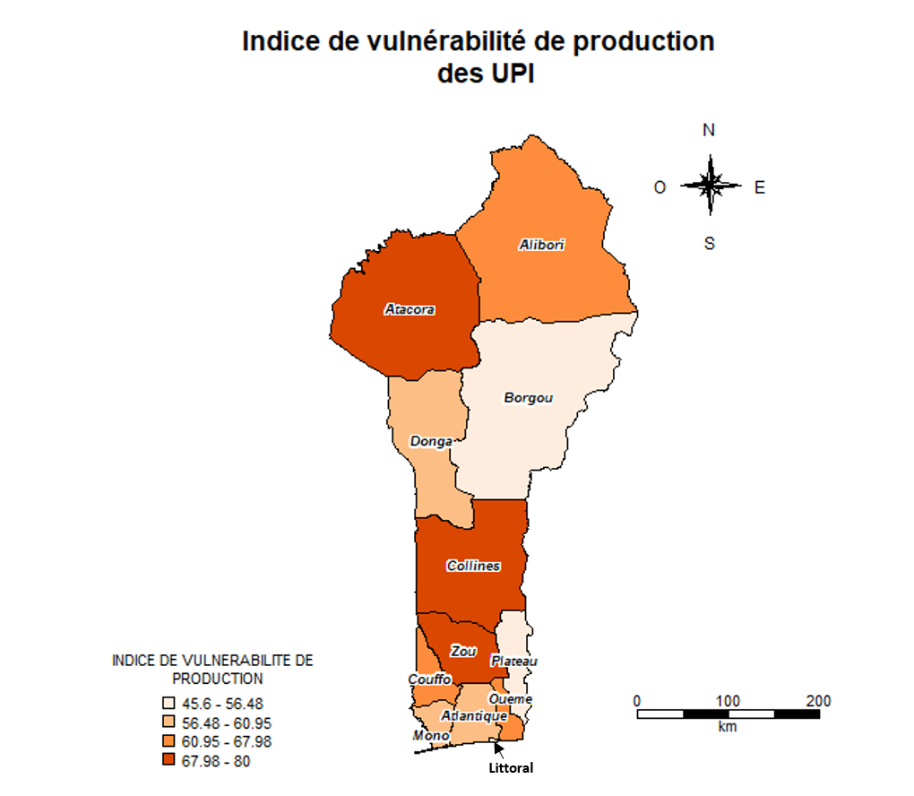
Source ; INSAE, ENAISE (2020)

4.3.4. Vulnérabilité dans la dimension Accès au marché | 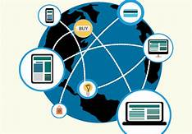

L’accès au marché d’écoulement des produits par les entreprises, a été également restreint du fait de la crise. Ainsi, 59,7% des entreprises enquêtées y sont globalement vulnérables. Cette vulnérabilité est plus accentuée en milieu rural qu’en milieu urbain (100% contre 58,3%). Les entreprises se trouvant hors de la zone du cordon sanitaire covid-19 sont plus vulnérables pour cette dimension que celles implantée dans la zone du cordon sanitaire covid-19 (76,9% contre 47,2%). Le niveau global de l’indice de vulnérabilité des entreprises pour la dimension accès au marché est surtout déterminé par la suspension des déplacements, engendrant l’annulation de voyages professionnels du fait de la crise de la covid-19, les difficultés d’écoulement des stocks dues à la baisse de la demande, la baisse des ventes locales et le blocage des marchandises du fait de la fermeture des frontières.
Entreprises formelles

Tableau 5 : Vulnérabilité sur l'accès au marché des entreprises formelles et ses composantes par caractéristiques géographiques et socio démographiques
 |  | Indice de vulnérabilité acces au marche des entreprises formelles | Annulation des voyages profession-nels du fait de la covid19 | Blocage de marchan-dises | Déplace-ments suspendus | Difficultés d’écoule-ment des stocks/ Baisse de la demande et clientèle insuffisante | Voyages interna-tionaux bloqués | Baisse des ventes locales du 2ième trimestre 2020 par rapport au 1ier trimestre 2020 | Baisse des exportations du 2ième trimestre 2020 par rapport au 1ier trimestre 2020 | Baisse des importations du 2ième trimestre 2020 par rapport au 1ier trimestre 2020 | Hausse des stocks de produits finis du 2ième trimestre 2020 par rapport au 1ier trimestre 2020
Milieu d'implantation | Urbain | 58,3 | 55,0 | 40,0 | 70,0 | 63,3 | 65,0 | 56,7 | 15,0 | 28,3 | 5,0
Milieu d'implantation | Rural | 100,0 | 50,0 | 100,0 | 100,0 | 100,0 | 50,0 | 50,0 | 50,0 | 50,0 | 0,0
Milieu d'implantation | Ensemble | 59,7 | 54,8 | 41,9 | 71,0 | 64,5 | 64,5 | 56,5 | 16,1 | 29,0 | 4,8
Zone Sanitaire Covid-19 | Zone du cordon sanitaire | 47,2 | 52,8 | 27,8 | 63,9 | 52,8 | 63,9 | 52,8 | 11,1 | 30,6 | 5,6
Zone Sanitaire Covid-19 | Zone hors cordon sanitaire | 76,9 | 57,7 | 61,5 | 80,8 | 80,8 | 65,4 | 61,5 | 23,1 | 26,9 | 3,8
Sexe du chef d'entreprise | Masculin | 60,3 | 55,2 | 41,4 | 69,0 | 67,2 | 63,8 | 58,6 | 15,5 | 29,3 | 5,2
Sexe du chef d'entreprise | Féminin | 50,0 | 50,0 | 50,0 | 100,0 | 25,0 | 75,0 | 25,0 | 25,0 | 25,0 | 0,0
Niveau d'instruction du chef d'entreprise | Primaire | 50,0 | 50,0 | 50,0 | 50,0 | 50,0 | 50,0 | 100,0 | 50,0 | 50,0 | 0,0
Niveau d'instruction du chef d'entreprise | Secondaire | 91,7 | 75,0 | 41,7 | 83,3 | 83,3 | 50,0 | 83,3 | 33,3 | 50,0 | 8,3
Niveau d'instruction du chef d'entreprise | Supérieur | 52,1 | 50,0 | 41,7 | 68,8 | 60,4 | 68,8 | 47,9 | 10,4 | 22,9 | 4,2

Pour qu’une entreprise vive le plus longtemps possible, il faut qu’elle ait accès au marché pour pouvoir faire écouler sa production. La situation de la COVID-19 avec les mesures prises par le gouvernement et la fermeture des frontières par les pays limitrophes a eu un impact sur les UPI. Environ 60,0% des UPI ont eu de difficultés pour accéder aux marchés. Toutes les branches d’activité ont ressenti ce choc mais plus principalement le commerce (66,1%).
Unités de production informelles

Figure 21 : vulnérabilité des UPI sur l’accès au marché

Cette difficulté est plus ressentie par les UPI du milieu rural (63,1%) et hors du cordon sanitaire (63,5%). Le manque de débauché (75,7%) est la principale raison de cette difficulté.

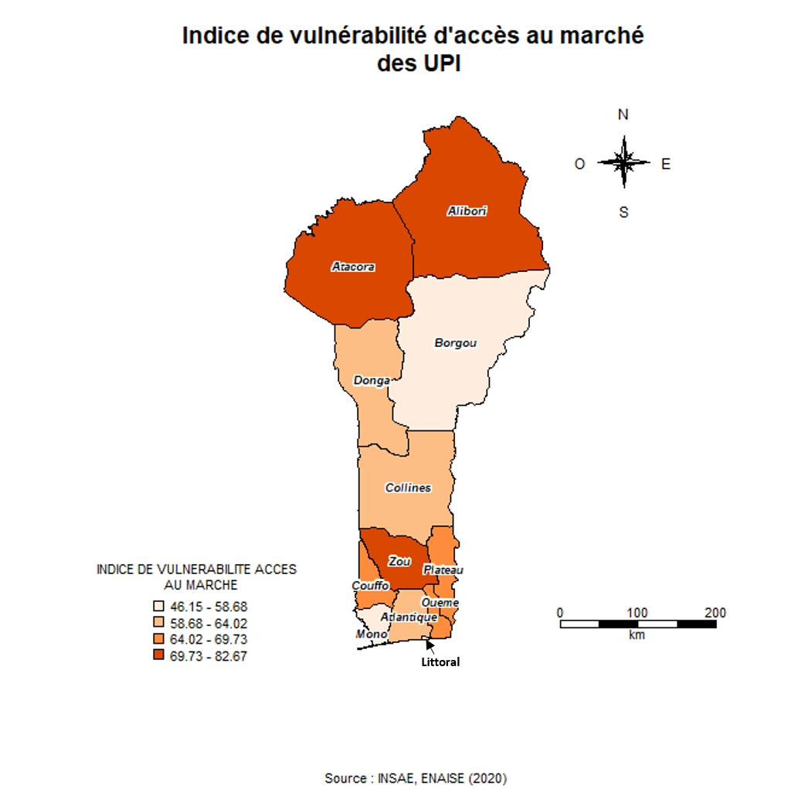
Source ; INSAE, ENAISE (2020)

4.3.5. Vulnérabilité dans la dimension Finance et Trésorerie | 

Outre les volets gestion, organisation et production, les entreprises ont également connu de nombreuses difficultés de trésorerie, du fait de la crise de la covid-19. Globalement, 59,7% des entreprises formelles enquêtées y sont vulnérables. Cette vulnérabilité est plus accrue pour les entreprises qui se trouvent en milieu urbain que celles en milieu rural (60% contre 50%). Aussi, les celles dirigées par des promoteurs ayant un niveau d’instruction secondaire sont-elles plus vulnérables pour cette dimension. Par ailleurs, 52,8% des entreprises se trouvant dans la zone du cordon sanitaire sont vulnérables pour cette dimension contre 69,2% pour celles se trouvant hors du cordon sanitaire de la covid-19. Le niveau de vulnérabilité des entreprises en finance et trésorerie est surtout porté par les difficultés qu’elles ont rencontrées, notamment la baisse de la fréquentation et des commandes des clients, les difficultés d’accès aux crédits et autres services financiers, les difficultés à payer les salaires et les factures, les dépenses supplémentaires engendrées par la mise en place de dispositifs de protection et les mesures de distanciation.
Entreprises formelles

Tableau 6 : Vulnérabilité des entreprises formelles selon la dimension finance et trésorerie
 | Milieu d'implantation |  |  | ZONE SANITAIRE COVID-19 |  | Sexe du chef d'entreprise |  | Niveau d'instruction du chef d'entreprise
 | Urbain | Rural | Ensemble | Zone du cordon sanitaire | Zone hors cordon sanitaire | Masculin | Féminin | Primaire | Secondaire | Supérieur
indice de vulnérabilité finance et trésorerie des entreprises formelles | 60,0 | 50,0 | 59,7 | 52,8 | 69,2 | 62,1 | 25,0 | 50,0 | 83,3 | 54,2
mise en place de dispositifs de protection | 15,0 | 0,0 | 14,5 | 8,3 | 23,1 | 13,8 | 25,0 | 0,0 | 8,3 | 16,7
baisse des commandes des clients | 85,0 | 100,0 | 85,5 | 83,3 | 88,5 | 84,5 | 100,0 | 100,0 | 100,0 | 81,3
baisse de fréquentation | 83,3 | 100,0 | 83,9 | 80,6 | 88,5 | 82,8 | 100,0 | 100,0 | 100,0 | 79,2
difficultés de remboursement | 71,7 | 50,0 | 71,0 | 66,7 | 76,9 | 69,0 | 100,0 | 50,0 | 91,7 | 66,7
difficultés de paiement des factures | 63,3 | 100,0 | 64,5 | 58,3 | 73,1 | 65,5 | 50,0 | 50,0 | 83,3 | 60,4
difficultés d’accès aux crédits et autres services financiers | 71,7 | 50,0 | 71,0 | 66,7 | 76,9 | 69,0 | 100,0 | 50,0 | 91,7 | 66,7
besoin de trésorerie | 81,7 | 50,0 | 80,6 | 80,6 | 80,8 | 81,0 | 75,0 | 50,0 | 91,7 | 79,2
difficultés à payer les salaires | 65,0 | 100,0 | 66,1 | 58,3 | 76,9 | 70,7 | 0,0 | 50,0 | 91,7 | 60,4
difficultés à payer les taxes et les impôts | 78,3 | 100,0 | 79,0 | 69,4 | 92,3 | 79,3 | 75,0 | 100,0 | 100,0 | 72,9
difficultés à payer le loyer | 50,0 | 100,0 | 51,6 | 41,7 | 65,4 | 55,2 | 0,0 | 50,0 | 83,3 | 43,8
pertes des investissements | 55,0 | 50,0 | 54,8 | 41,7 | 73,1 | 53,4 | 75,0 | 100,0 | 75,0 | 47,9
difficultés à obtenir des crédits | 50,0 | 50,0 | 50,0 | 41,7 | 61,5 | 51,7 | 25,0 | 100,0 | 58,3 | 45,8
dépenses supplémentaires | 83,3 | 50,0 | 82,3 | 86,1 | 76,9 | 81,0 | 100,0 | 50,0 | 75,0 | 85,4

En ce qui est de l’impact de la COVID sur les finances et la trésorerie, près de 6 entreprises sur 10 (59,3%) des enquêtés ont déclaré avoir eu des impacts. Toutes les branches ont eu de choc sur ce plan et principalement la branche de l’hébergement (68,9%).
Unités de production informelles

En ce qui concerne l’impact sur les commandes, les UPI (83,7%) ont vu leurs clients diminuer leurs commandes, pour d’autres (89,3%), ce sont les clients qui ne fréquentent plus leur entreprise. En plus, 45,4% des UPI ont eu des pertes d’investissement.

Figure 22 : Vulnérabilité des UPI sur les finances et la trésorerie

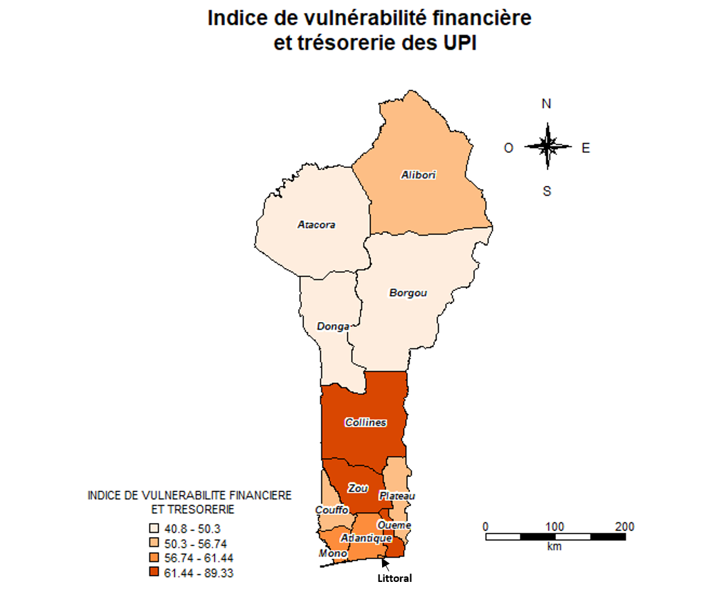
Source ; INSAE, ENAISE (2020)

4.4. Profil socio-économique des entreprises selon le degré de vulnérabilité

L’analyse du graphique ci-dessous résumant les résultats de l’Analyse des Correspondances Multiples (ACM) nous présente deux différents groupes d’entreprises dans le premier plan factoriel.
D’un côté, se situent les entreprises très peu affectées par la crise de la COVID-19. Il s’agit des entreprises non vulnérables ou très peu vulnérables à la crise. Ce groupe est composé des grandes entreprises n’ayant pas de grandes difficultés de trésorerie. En dépit de la crise de la COVID-19, leur productivité est restée stable ou s’est améliorée ce qui leur permet de rester encore « solides » dans plusieurs dimensions notamment l’accès au marché, la demande des facteurs, la production et les finances/trésorerie.
De l’autre côté, on retrouve les entreprises ayant subi les effets négatifs de la crise de COVID-19. Ce sont les entreprises vulnérables ou très vulnérables à la crise. Elles sont réparties dans tous les départements du Bénin à l’exception du Borgou et sont situées aussi bien dans le milieu rural que dans le milieu urbain, tant dans la zone du cordon sanitaire que dans celle hors du cordon sanitaire. Par ailleurs, cette catégorie d’entreprises regroupe non seulement les entreprises formelles mais aussi les unités de production informelles. En observant leur taille, on remarque qu’il s’agit des micro, petites et moyennes entreprises. De plus, ce groupe d’entreprises est en grand besoin de trésorerie, leur productivité ayant baissé. Enfin, elles ont principalement été vulnérables sur les plans d’accès au marché, de demande de facteurs et finance-trésorerie,

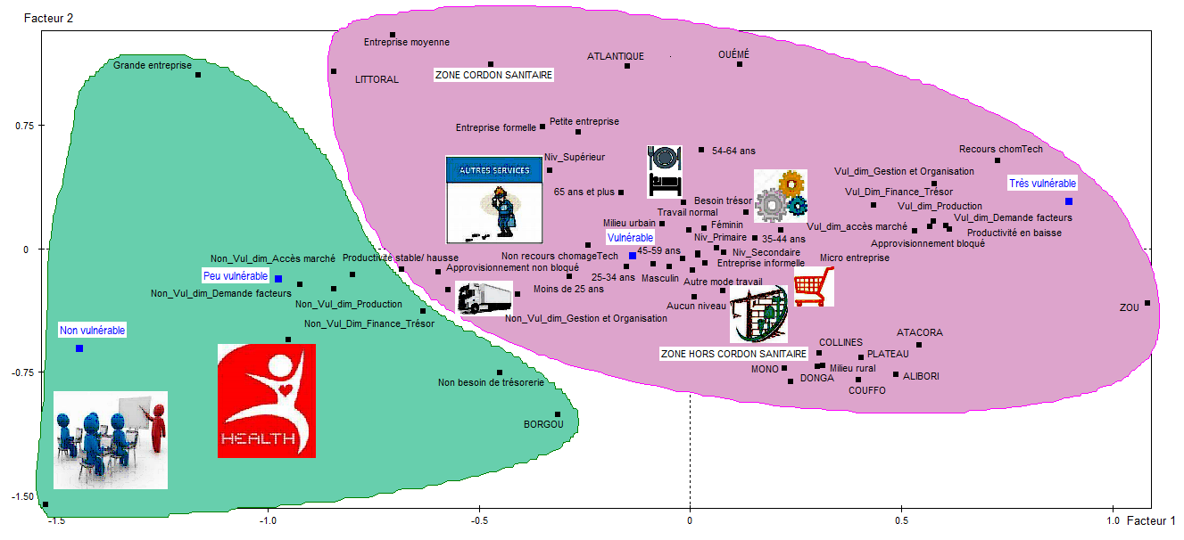

5. BESOINS ET SUGETIONS POUR LE RELEVEMENT ECONOMIQUES | 

5.1. Suggestions et mesures d’accompagnement exprimées par les ménages

Les principales suggestions formulées par les ménages dans le domaine de l’éducation portent essentiellement sur les facteurs pouvant permettre d’assurer la protection des enfants.

Il s’agit notamment de (d’):

- distribuer des kits de protection (masques, gel hydro alcoolique, dispositif de lavage des mains, etc…) ;
- renforcer la sensibilisation et le respect des mesures barrières ;
- limiter les effectifs des classes (diviser l'effectif des classes en deux une partie viendra le matin l'autre dans la soirée) et faire un recrutement d'enseignants complémentaires ;
- mettre à disposition des écoles du système de prise de température ;
- faire un dépistage systématique des enseignants, des élèves et des vendeuses ;
- accompagner financièrement les parents d'élèves en subventionnant la scolarité des élèves ;
- élaborer un calendrier scolaire adapté à la crise ;
- mettre à disposition de chaque circonscription scolaire de personnel de santé pour une meilleure prise en charge d'éventuels cas suspectes liés à la COVID-19.

Figure 23 : Principales suggestions formulées par les ménages pour la dimension éducation

Les mesures d’accompagnement que les ménages attendent du gouvernement sont des actions pouvant renforcer leur relèvement et leur protection.

Elles concernent principalement la (l’):

- accompagnement financier (prise en charge du payement des factures d'eau et d'électricité par le gouvernement) ;
- distribution des kits de protection (masques, gels) ;
- subvention des médicaments surtout la chloroquine ;
- instauration d’un système de dépistage systématique des enseignants, des vendeuses et des élèves dans les écoles ;
- l’exonération des frais de scolarité tout au moins faire une réduction considérable ;
- L’accompagnement financier des établissements d'enseignement privé ;
- réduction des effectifs des classes (opter pour un système de classe volant) ;
- renforcement de la sensibilisation sur les mesures barrières et faire respecter les gestes barrières par les apprenants et les enseignants.

Figure 24 : Principales mesures que les ménages attendent du gouvernement

5.2. Principaux besoins, suggestions et mesures exprimés par les entreprises

Au cours de la période critique de la crise sanitaire due à la COVID-19, les principaux besoins des entreprises formelles étaient les :

- kits de protection COVID (Gel hydroalcoolique, gants, dispositif de lavage de mains, masques/bavettes, savon, javel) ;
- aides financières (Soutiens financiers, subventions) ;
- sensibilisations (au respect des gestes barrières contre la COVID-19) ;
- dépistages (effectuer les dépistages réguliers de leurs employés) ;
- dons de chloroquine/produits pharmaceutiques (pour renforcer la santé des employés).

Pour renforcer leur résilience et leur relèvement, les entreprises formelles ont formulé des suggestions et des mesures à l’endroit du gouvernement.

Il convient de citer principalement la (le ou l’) ;

- distribution des kits de protection contre la COVID (Gel hydroalcoolique, gants, dispositif de lavage de mains, masques/bavettes, savon, javel) ;
- renforcement de la sensibilisation (continuer la sensibilisation pour le respect des mesures barrières contre la COVID-19) ;
- accords des aides financières/prêts ;
- renforcement du système médical ;
- réduction/le rééchelonnement des impôts et taxes ;
- ouverture contrôlée des frontières terrestres ;
- accompagnement dans le dépistage fréquent du personnel ;
- initiation de la suspension des factures d’eau et d’électricité ;
- allégement des charges d'intérêt et crédit à la banque.

Tableau 7 : Principaux besoins, suggestions et mesures exprimés par les entreprises formelles

Principaux besoins des entreprises formelles pour assurer la protection de leurs employés contre la pandémie de COVID-19 | Nombre d'Occurrences |  | Principales suggestions des entreprises formelles pour assurer une bonne gestion de la crise par le gouvernement | Nombre d'Occurrences |  | Principales mesures d'accompagnement que les entreprises formelles attendent du gouvernement pour une meilleure situation de leurs activités | Nombre d'Occurrences
KITS DE PROTECTION COVID (Gel hydroalcoolique, gants, dispositif de lavage de mains, masques/bavettes, savon, javel) | 101 |  | AUCUNE SUGGESTION | 88 |  | AUCUNE MESURE ATTENDUE | 94
AUCUN BESOIN | 55 |  | DONS/SUBVENTION DES KITS DE PROTECTION COVID (Gel hydroalcoolique, gants, dispositif de lavage de mains, masques/bavettes, savon, javel) PAR LE GOUVERNEMENT | 24 |  | AIDES FINANCIERES/PRETS | 43
AIDES FINANCIERES (Soutiens financiers, subventions) | 9 |  | SENSIBILISATION (continuer la sensibilisation pour le respect des mesures barrières contre la COVID-19) | 18 |  | REDUCTION DES IMPOTS ET TAXES | 19
SENSIBILISATION (au respect des gestes barrières contre la COVID-19) | 6 |  | AIDES FINANCIERES/PRETS | 17 |  | KITS DE PROTECTION COVID (Gel hydroalcoolique, gants, dispositif de lavage de mains, masques/bavettes, savon, javel) | 8
DEPISTAGE (effectuer le dépistage régulier de leurs employés) | 5 |  | DEPISTAGE | 9 |  | DEPISTAGE FREQUENT DU PERSONNEL | 3
DONS DE CHLOROQUINE/PRODUITS PHARMACEUTIQUES (pour renforcer la santé des employés) | 3 |  | RENFORCER LE SYSTEME MEDICAL | 9 |  | SUSPENSION FACTURES EAU-ELECTRICITE | 3
FACILITER L'ACCES AUX PRODUITS VIVRIERS | 2 |  | REDUCTION/REECHELONNEMENT DES IMPOTS ET TAXES | 6 |  | OUVERTURE DES FRONTIERES | 3
SECURISER L'EMPLOI | 1 |  | OUVERTURE CONTROLEE DES FRONTIERES TERRESTRES | 4 |  | ALLEGER LES CHARGES D'INTERET ET CREDIT A LA BANQUE | 2
BESOIN DE CONSEILLER TECHNIQUE PAR RAPPORT A SON ENTREPRISE | 1 |  | SECURISER LA PRODUCTION NATIONALE ET LA DEVELOPPER | 2 |  | SENSIBILISATION | 2
FERMETURE ELECTRONIQUE (les portes qui s'ouvrent et se faire automatiquement dès qu'elles sentent une présence humaine) | 1 |  | CONTROLER ET DESINFECTER EN PERMANENCE DES LIEUX DE LOISIRS ET DES LIEUX PUBLICS | 2 |  | FACILITE LE PROCESSUS DE MARCHE PUBLIC | 1
MISE EN PLACE D'UN SYSTEME DE CANTINE INTERNE | 1 |  | ACCES FACILE POUR ACHAT DES ACCESSOIRES ET PRODUITS | 1 |  | LE RESPECT DANS LES MEILLEURS DELAIS DES PROMESSES D'ACCOMPAGNEMENT FAITES AUX ENTREPRISES | 1
RENFORCER LES MESURES SANITAIRES AUX DIFFERENTES FRONTIERES DU PAYS | 1 |  | FERMETURE DES MARCHES | 1 |  | ORIENTER CERTAINS MARCHES VERS LES PME PAR DEPARTEMENT | 1
 |  |  | ORIENTER CERTAINS MARCHES SPECIAUX VERS LES PME | 1 |  | ALLEGEMENT DES CONDITIONS DE PASSATION DES MARCHES PUBLICS | 1
 |  |  | SUSPENSION DES CLASSES | 1 |  | AMELIORER LE POUVOIR D'ACHAT DE LA POPULATION | 1
 |  |  | FERMETURE DES EGLISES ET MOSQUEES | 1 |  | APPUI MATERIEL | 1
 |  |  | LES MESURES SOCIALES POUR ALLEGER LA PEINE DE LA POPULATION | 1 |  | OCTROIE DES MEDICAMENTS POUR RENFORCER LES SYSTÈME IMMUNITAIRE | 1
 |  |  | REDUIRE LE COÛT DE LA CHLOROQUINE POUR LA RENDRE ACCESSIBLE A TOUS | 1 |  | PRISE EN CHARGE DES SALAIRES | 1
 |  |  |  |  |  | RENFORCEMENT DE LA SECURITE SANITAIRE AU NIVEAU DES FRONTIERES ET DES AEROPORTS | 1

6. REFERENCES

ACF (2009), Evaluation de la Sécurité Alimentaire et des Moyens d’Existence (SA&ME), GUIDE PRATIQUE POUR LE TERRAIN, Département Technique – Sécurité Alimentaire, Décembre 2009.

FAO (2013), «Étude de Diversification des Moyens de Subsistance à Madagascar», REPORT/RAPPORT: SF-FAO/2013/26, Madagascar, GCP/RAF/466/EC Smart Fish Project.

République du Bénin (2014), « Analyse Globale de la Vulnérabilité et de la Sécurité Alimentaire (AGVSA) », Janvier 2014, INSAE-Programme Alimentaire Mondial.

Solesbury, W., « Sustainable Livelihoods: A Case Study of the Evolution of DFID Policy », Working Paper217, Overseas Development Institute, 2003.

8. ANNEXES

8.1. Méthodologie de calcul de l’indice de vulnérabilité

POUR LES MENAGES

Dimension | variables utilisées
Dimension économique | 1 | CHEF DE MENAGE SANS EMPLOI
Dimension économique | 2 | BAISSE DU REVENU DU MENAGE
Dimension économique | 3 | HAUSSE DES PRIX DES PRODUITS ALIMENTAIRES OU D"HYGIENNE DE BASE
Dimension économique | 4 | DIFFICULTE A MENER LACTIVITE PRINCIPALE
Dimension sanitaire | 1 | PAS DE DISPOSITIF DE LAVAGE DE MAIN DANS LE MEN'
Dimension sanitaire | 2 | NON DISPONIBILITE DES PRODUITS D'HYGIENE
Dimension sanitaire | 3 | MAUVAISE QUALITE DE LA NOURRITURE
Dimension sanitaire | 4 | N’AVOIR PAS PU MANGER DES ALIMENTS NOURRISSANTS ET BONS POUR LA SANTE AU COURS DES TROIS DERNIERS MOIS EN RAISON DE LA COVID-19
Dimension environnement/assainissement | 1 | ENRIONNEMENT ET CADRE DE VIE DETERIORES
Dimension environnement/assainissement | 2 | ORDURES JETEES DANS LA NATURE
Dimension environnement/assainissement | 3 | EAU USEES JETEES DANS LA NATURE
Dimension environnement/assainissement | 4 | ORDURES JETEES DANS LA NATURE
Dimension alimentaire | 1 | PAS ASSEZ DE NOURRITURE
Dimension alimentaire | 2 | MAUVAISE QUALITE DE LA NOURRITURE
Dimension alimentaire | 3 | MANQUE DE DIVERSITE
Dimension alimentaire | 4 | PAS DE MOYEN DACHETER LA NOURRITURE
Dimension alimentaire | 5 | AUGMENTATION DE PRIX DE NOURRITURE
Dimension alimentaire | 6 | CHANGEMENTS IMPORTANTS DANS LA QUANTITE DE NOURRITURE CONSOMMEE'
Dimension alimentaire | 7 | NAVOIR PAS PU MANGER DES ALIMENTS NOURRISSANTS ET BONS POUR LA SANTE AU COURS DES TROIS DERNIERS MOIS
Dimension alimentaire | 8 | SAUTER UN REPAS AU COURS DES TROIS DERNIERS MOIS EN RAISON DE LA COVID-19'.
Dimension alimentaire | 9 | NAVOIR PAS PU MANGER QUIL AURAIT FALLU AU COURS DES TROIS DERNIERS MOIS EN RAISON DE LA COVID-19
Dimension alimentaire | 10 | AVOIR FAIM ET NAYANT RIEN A MANGER AU COURS DES TROIS DERNIERS MOIS EN RAISON DE LA COVID-19'.
Dimension alimentaire | 11 | MENAGES EN INSECURITE ALIMENTAIRE
Dimension personnelle/Communautaire | 1 | PERSONNES AGEES ABANDONNEES DANS LA COMMUNAUTE'
Dimension personnelle/Communautaire | 2 | IMPACT SUR LA GOUVERNANCE

POUR LES UNITES DE PRODUCTION INFORMELLES

Dimension | variables utilisées
Dimension gestion et organisation | 1 | Mise en place de système de travail flexible
Dimension gestion et organisation | 2 | Collaborateurs testés positifs
Dimension gestion et organisation | 3 | Fermeture des points de ventes ou établissements
Dimension gestion et organisation | 4 | Réduction ou modification des horaires de service
 | 5 | Difficultés liées à la gestion des questions sanitaires (masques, distance de sécurité, gel hydro alcoolique, etc.)
Dimension demande de facteurs | 1 | Allongement des délais d’approvisionnement
 | 2 | Approvisionnements bloqués
 | 3 | Recours au chômage technique pour certains collaborateurs
 | 4 | Difficultés d’approvisionnement (manque de matière première / intrants, etc.
 | 5 | Difficultés d’approvisionnement, accès aux facteurs de productions (matières premières, …)
 | 6 | Manque de personnel
 | 7 | Baisse de la productivité générale de l’entreprise due aux mesures de distanciation dans l’entreprise
 | 8 | Hausse du prix des intrants du 2ième trimestre 2020 par rapport au 1ier trimestre 2020
 | 9 | Baisse des dépenses d’investissements du 2ième trimestre 2020 par rapport au 1ier trimestre 2020
 | 10 | Baisse de l’effectif des employés du 2ième trimestre 2020 par rapport au 1ier trimestre 2020
Dimension production | 1 | Arrêt temporaire de l’activité
Dimension production | 2 | Affectation du travail par la crise sanitaire
Dimension production | 3 | Prévision d’une baisse de l’activité plus tard
Dimension production | 4 | Baisse de la production
Dimension production | 5 | Difficulté à satisfaire la demande
Dimension production | 6 | Est confronté aux problèmes d’arrêt d’activité
Dimension accès au marché | 1 | Annulation des voyages professionnels du fait de la covid19
Dimension accès au marché | 2 | Blocage de marchandises
Dimension accès au marché | 3 | Déplacements suspendus
Dimension accès au marché | 4 | Manque de débouchés/mévente
Dimension accès au marché | 5 | Avarie de produits
Dimension accès au marché | 6 | Difficultés d'écoulement des stocks/baisse de la demande
Dimension accès au marché | 7 | Voyages internationaux bloqués
 | 8 | Baisse des ventes locales du t2 2020 % t1 2020
 | 9 | Baisse des x locales du t2 2020 % t1 2020
 | 10 | Baisse des m locales du t2 2020 % t1 2020
 | 11 | Hause des stocks de produits finis du t2 2020 % t1 2020
Dimension Finance et trésorerie | 1 | Mise en place de dispositifs de protection
Dimension Finance et trésorerie | 2 | Baisse des commandes des clients
Dimension Finance et trésorerie | 3 | Baisse de fréquentation
Dimension Finance et trésorerie | 4 | Difficultés de remboursement
Dimension Finance et trésorerie | 5 | Difficultés de paiement des factures
Dimension Finance et trésorerie | 6 | Difficultés financières
Dimension Finance et trésorerie | 7 | Trésorerie en difficultés
Dimension Finance et trésorerie | 8 | Ne pas survivre si la pandémie persiste
Dimension Finance et trésorerie | 9 | Besoin de trésorerie
Dimension Finance et trésorerie | 10 | Difficultés à payer les salaires
Dimension Finance et trésorerie | 11 | Difficultés à payer les taxes et les impôts
Dimension Finance et trésorerie | 12 | Difficultés à payer le loyer
Dimension Finance et trésorerie | 13 | Pertes des investissements
Dimension Finance et trésorerie | 14 | Difficultés à obtenir des crédits
Dimension Finance et trésorerie | 15 | Dépenses supplémentaires

POUR LES ENTREP¨RISES FORMELLES

DIMENSIONS | VARIABLES
Dimension gestion et organisation. | Mise en place de systèmes de travail flexible (ENTREVGO1)
Dimension gestion et organisation. | Collaborateurs testés positifs et mis en quarantaine (ENTREVGO2)
Dimension gestion et organisation. | Réduction ou modification des horaires de service(ENTREVGO4)
Dimension demande de facteurs | impacts sur les prévisions du nombre d’emplois (ENTREVDF1)
Dimension demande de facteurs | Allongement des délais d'approvisionnement (ENTREVDF2)
Dimension demande de facteurs | Approvisionnements bloqués(ENTREVDF3)
Dimension demande de facteurs | Recours au chômage technique pour certains collaborateurs (ENTREVDF4)
Dimension demande de facteurs | Difficultés d'approvisionnement (manque de matière première / intrants, etc.) (ENTREVDF5)
Dimension demande de facteurs | Difficultés d'approvisionnement, accès aux facteurs de productions (matières premières, RH…) (ENTREVDF6)
Dimension demande de facteurs | Baisse de la productivité générale de l’entreprise due aux mesures de distanciation dans l’entreprise (ENTREVDF7)
Dimension demande de facteurs | Hausse du prix de vos intrants du 2ième trimestre 2020 par rapport au 1ier trimestre 2020 (ENTREVDF8)
Dimension demande de facteurs | Baisse des dépenses d’investissements du 2ième trimestre 2020 par rapport au 1ier trimestre 2020 (ENTREVDF9)
 | Baisse de l’effectif des employés du 2ième trimestre 2020 par rapport au 1ier trimestre 2020 (ENTREVDF10)
Dimension production | Arrêt temporaire de l’activité (ENTVDP1)
Dimension production | impacts sur les prévisions de votre activité(ENTVDP3)
Dimension production | Difficulté à satisfaire la demande, production insuffisante (ENTVDP4)
Dimension production | Arrêt des activités (ENTVDP5)
Dimension accès au marché | Annulation des voyages professionnels (ENTVDAM1)
 | Envoi de marchandises bloquées (ENTVDAM2)
 | Déplacements suspendus (ENTVDAM3)
 | Difficultés d’écoulement des stocks/ Baisse de la demande et clientèle insuffisante (ENTVDAM4)
 | Voyages internationaux bloqués (ENTVDAM5)
 | Baisse des ventes locales du 2ième trimestre 2020 par rapport au 1ier trimestre 2020 (ENTVDAM6)
 | Baisse des exportations du 2ième trimestre 2020 par rapport au 1ier trimestre 2020 (ENTVDAM7)
 | Baisse des importations du 2ième trimestre 2020 par rapport au 1ier trimestre 2020 (ENTVDAM8)
Dimension Finance et trésorerie | Mise en place de dispositifs de protection contre la COVID-19 (ENTVFT1)
Dimension Finance et trésorerie | Baisse des commandes clients. (ENTVFT2)
Dimension Finance et trésorerie | Baisse de la fréquentation (manque de clientèle) (ENTVFT3)
Dimension Finance et trésorerie | Difficultés de remboursement des dettes. (ENTVFT4)
Dimension Finance et trésorerie | Difficultés de paiement des factures (ENTVFT5)
Dimension Finance et trésorerie | Difficultés d’accès aux crédits et autres services financiers (ENTVFT6)
Dimension Finance et trésorerie | Besoin de trésorerie. (ENTVFT7)
Dimension Finance et trésorerie | Difficultés à payer les salaires. (ENTVFT8)
 | Difficultés à payer les taxes et impôts (ENTVFT9)
 | Difficultés à payer le loyer (ENTVFT10)
 | Pertes des investissements. (ENTVFT11)
 | Difficultés à obtenir des crédits (ENTVFT12)
 | Dépenses supplémentaires (dispositif de lavage, de protection, compléments des frais de transports) (ENTVFT13)

8.2. Personnel de terrain

